Link GitHub Repository môn OOSD: https://github.com/TranThienNhan8279/LAB_OOSD

BỘ NÔNG NGHIỆP VÀ MÔI TRƯỜNG
TRƯỜNG ĐẠI HỌC TÀI NGUYÊN VÀ MÔI TRƯỜNG
THÀNH PHỐ HỒ CHÍ MINH
KHOA CÔNG NGHỆ THÔNG TIN



BÁO CÁO TỔNG HỢP CÁC BÀI THỰC HÀNH
PHƯƠNG PHÁP PHÁT TRIỂN PHẦN MỀM HƯỚNG ĐỐI TƯỢNG
(LAB 0 – LAB 8)
Giảng viên hướng dẫn : ThS. Phạm Trọng Huynh
Sinh viên thực hiện : Trần Thiện Nhân
MSSV : 1250080123
Lớp : 12_ĐH_CNPM2
Khóa : 2023 – 2027

TP. Hồ Chí Minh, tháng 11 năm 2026

MỤC LỤC
LAB0 – Cài đặt và kiểm tra môi trường 1
I. Thông tin môi trường làm việc 1
II. Minh chứng thực hành (BT-01 đến BT-12) 1
LAB1 – Đặc tả yêu cầu và Use Case 6
Bài 1 – Hệ thống thư viện trực tuyến 6
Bài 2 – Hệ thống quản lý cửa hàng nước giải khát 7
LAB2 – Hệ thống quản lý thư viện 8
1. Liên kết Form với SQL 8
2. Giao diện các Form 10
LAB3 – Hệ thống quản lý khách sạn 11
1. Thành phần bài làm 11
2. Sơ đồ cơ sở dữ liệu (ERD) 11
LAB4 – Hệ thống e-SHOPPING 13
1. Actor 13
2. Danh sách Use Case 13
3. Yêu cầu chức năng 13
4. Sơ đồ phân tích 14
LAB5 – Quản lý công ty du lịch (Bài 6) 20
1. Mô tả bài toán 20
2. Use Case tổng quát 20
3. Class và mối liên kết 22
4. Use Case phân rã 24
5. Activity Diagram 25
6. Sequence Diagram 26
7. Cơ sở dữ liệu 27
LAB6 – Quản lý hồ sơ bệnh án của bệnh nhân (Bài 5) 28
1. Mô tả bài toán 28
2. Use Case tổng quát 28
3. Class và mối liên kết 30
4. Use Case phân rã 31
5. Activity Diagram 32
6. Sequence Diagram 33
7. Cơ sở dữ liệu 34
LAB7 – Quản lý nhân sự (Bài 7) 35
1. Mô tả bài toán 35
2. Use Case tổng quát 35
3. Class và mối liên kết 36
4. Use Case phân rã 38
5. Activity Diagram 39
6. Sequence Diagram 40
7. Cơ sở dữ liệu 41
LAB8 – Quản lý cửa hàng nước giải khát (Bài 2) 42
1. Mô tả bài toán 42
2. Use Case tổng quát 42
3. Class và mối liên kết 45
4. Use Case phân rã 46
5. Activity Diagram 47
6. Sequence Diagram 48
7. Cơ sở dữ liệu 49

LAB0 – Cài đặt và kiểm tra môi trường
Mục tiêu: cài đặt và kiểm tra JDK, Maven, Git, IntelliJ IDEA và plugin PlantUML; tạo hồ sơ môi trường (environment.txt), nhật ký và repository Git cục bộ trước khi làm các lab sau. Dự án xuyên suốt của bộ lab là Hệ thống quản lý thư viện. Thư mục nộp: Lab00_1250080123_TranThienNhan (đã đưa lên GitHub tại thư mục LAB0). LAB0 không có sơ đồ phân tích, thiết kế nên không có file trong thư mục IMAGES.

I. Thông tin môi trường làm việc
Thành phần | Khuyến nghị của đề | Máy thực hiện
Hệ điều hành | Windows 10/11 x64 | Windows 11 Home Single Language 25H2, x64; Intel Core i5-11400H, RAM 16 GB
JDK | JDK 25 LTS (dự án biên dịch --release 21) | Oracle JDK 24.0.2 tại C:\Program Files\Java\jdk-24
Build | Apache Maven 3.9.16 | Apache Maven 3.9.16 tại C:\Tools\apache-maven-3.9.16
Git | Git 2.55.x hoặc mới hơn | Git 2.53.0.windows.1
IDE | IntelliJ IDEA 2026.2 | IntelliJ IDEA (bản Community)
UML | PlantUML và diagrams.net | Plugin plantuml4idea (PlantUML Integration) đã bật; sơ đồ các lab vẽ bằng draw.io

II. Minh chứng thực hành (BT-01 đến BT-12)
Mã | Yêu cầu | Minh chứng
BT-01 | Ghi lại phiên bản hệ điều hành và kiến trúc | Ảnh Settings > About, log step-01
BT-02 | Cài JDK, java và javac cùng trỏ về một JDK | Ảnh java/javac -version, log step-04
BT-03 | Cài Maven, Maven dùng đúng Java home | Ảnh và log mvn -version (step-07)
BT-04 | Cài Git, cấu hình tên và email học tập | Ảnh git --version, git config (step-09)
BT-05 | Cài IntelliJ IDEA, chọn đúng Project SDK
BT-06 | Cài plugin PlantUML Integration | Ảnh Settings > Plugins
BT-07 | Mở thư mục starter dưới dạng Maven project
BT-08 | Chạy Main bằng nút Run trong IDE
BT-09 | Chạy mvn clean test và mvn package
BT-10 | Tạo environment.txt chứa kết quả kiểm tra | File environment.txt
BT-11 | Khởi tạo Git repository và commit lần đầu | Ảnh git init/add/commit/log
BT-12 | Chụp cây thư mục và cửa sổ chạy thành công

BT-01. Hệ điều hành và kiến trúc
Mở Settings > System > About và chạy systeminfo, lưu vào evidence/logs/step-01.txt. Kết quả: Windows 11 Home, hệ điều hành 64 bit trên CPU x64, nên tải các bộ cài bản Windows x64.
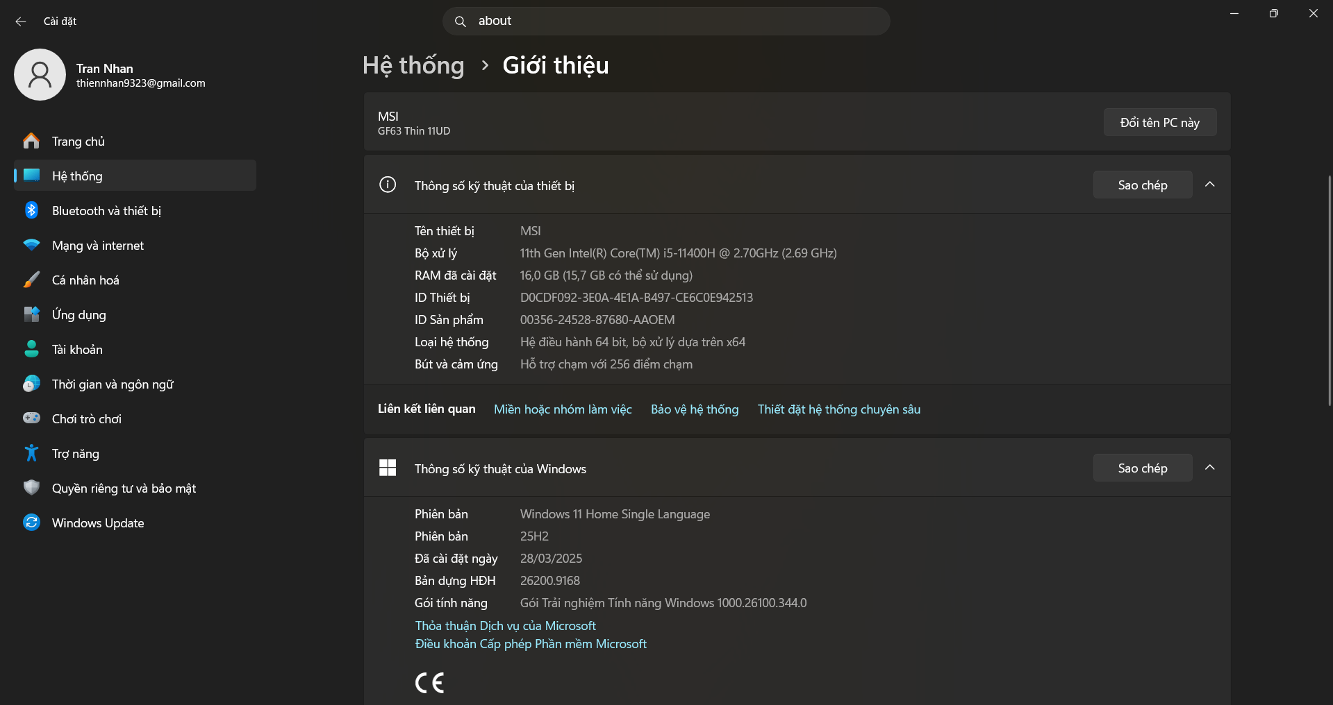
Hình. Thông tin hệ thống trong Settings > About
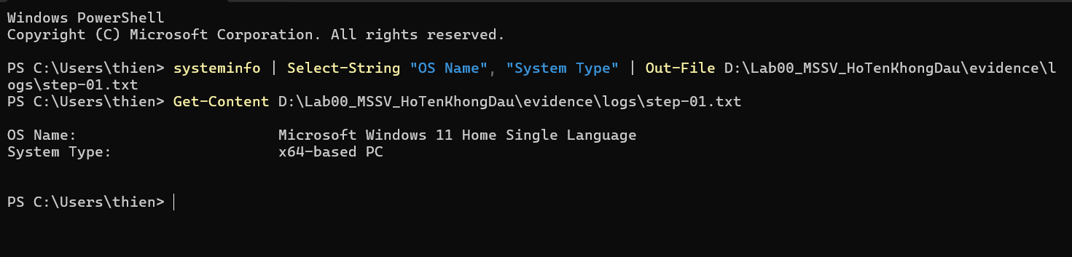
Hình. Lệnh systeminfo lưu log step-01
BT-02. JDK
Cài Oracle JDK 24.0.2, mở terminal mới rồi chạy java -version và javac -version. Hai lệnh cùng báo 24.0.2, tức java và javac lấy từ cùng một JDK; kết quả lưu vào evidence/logs/step-04.txt.
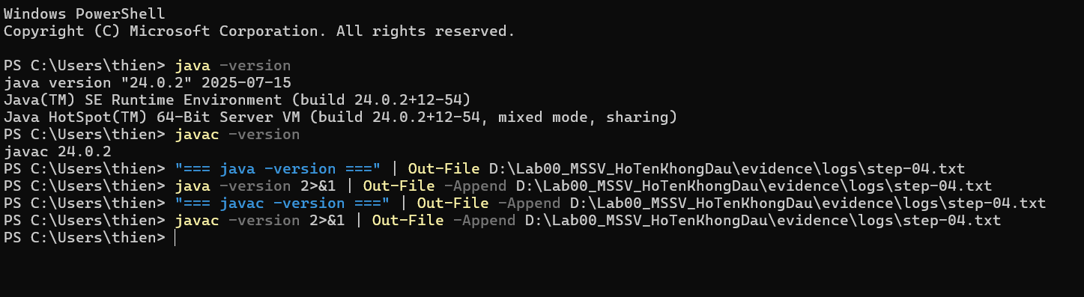
Hình. java -version và javac -version
BT-03. Maven
Giải nén apache-maven-3.9.16-bin.zip vào C:\Tools\apache-maven-3.9.16, tạo MAVEN_HOME và thêm %MAVEN_HOME%\bin vào PATH. Lệnh mvn -version cho thấy Java home là C:\Program Files\Java\jdk-24, trùng với JDK đã cài.

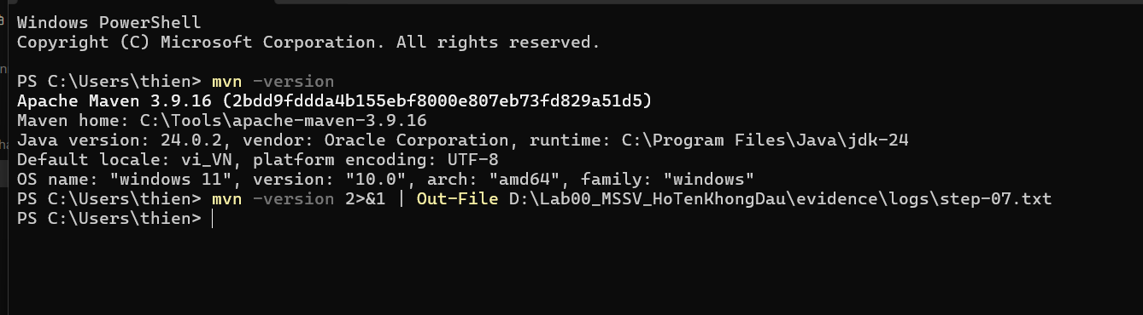
Hình. mvn -version (log step-07)
BT-04. Git
Cài Git có tùy chọn chạy từ command line, kiểm tra git --version rồi cấu hình user.name và user.email; git config --global --list xác nhận cấu hình.
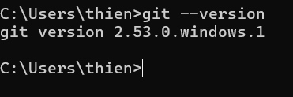
Hình. git --version
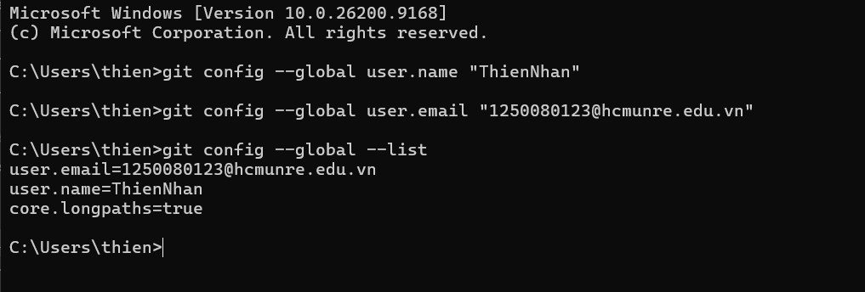
Hình. Cấu hình user.name, user.email học tập
BT-06. Plugin PlantUML
Trong IntelliJ, Settings > Plugins, tìm PlantUML Integration và cài plantuml4idea; plugin ở trạng thái đã bật (nút Disable hiển thị).
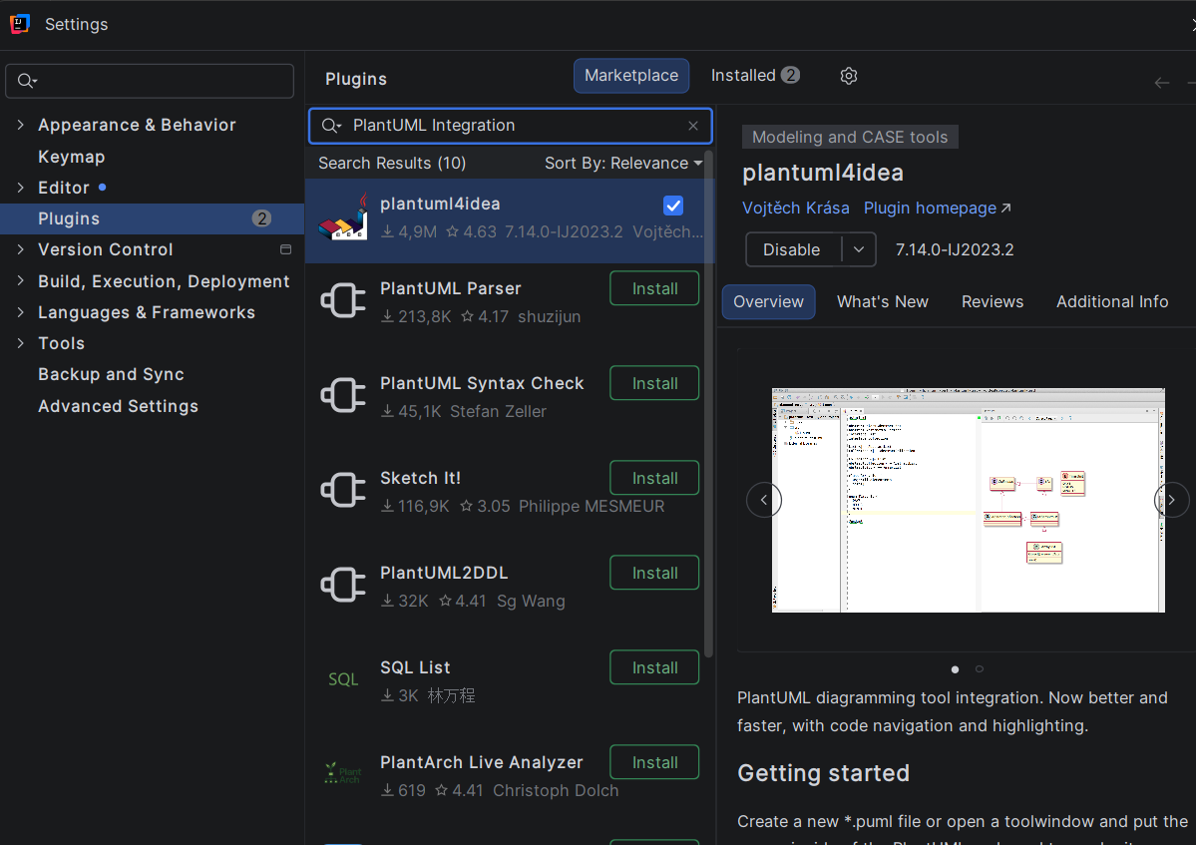
Hình. Plugin PlantUML Integration đã cài
BT-10. environment.txt
Ghi lần lượt kết quả java -version, javac -version, mvn -version và git --version vào environment.txt ở thư mục gốc bài nộp:
=== java -version ===
java version "24.0.2" 2025-07-15
Java(TM) SE Runtime Environment (build 24.0.2+12-54)
=== javac -version ===
javac 24.0.2
=== mvn -version ===
Apache Maven 3.9.16 (2bdd9fddda4b155ebf8000e807eb73fd829a51d5)
Maven home: C:\Tools\apache-maven-3.9.16
Java version: 24.0.2, vendor: Oracle Corporation, runtime: C:\Program Files\Java\jdk-24
=== git --version ===
git version 2.53.0.windows.1

BT-11. Git repository và commit đầu tiên
Chạy git init, git add ., git commit -m "chore: initialize OOAD lab project". Commit 882398e gồm 13 file (README.md, environment.txt, lab_journal.md, submission_checklist.md, evidence/logs, evidence/screenshots); git log --oneline hiện đúng một commit.
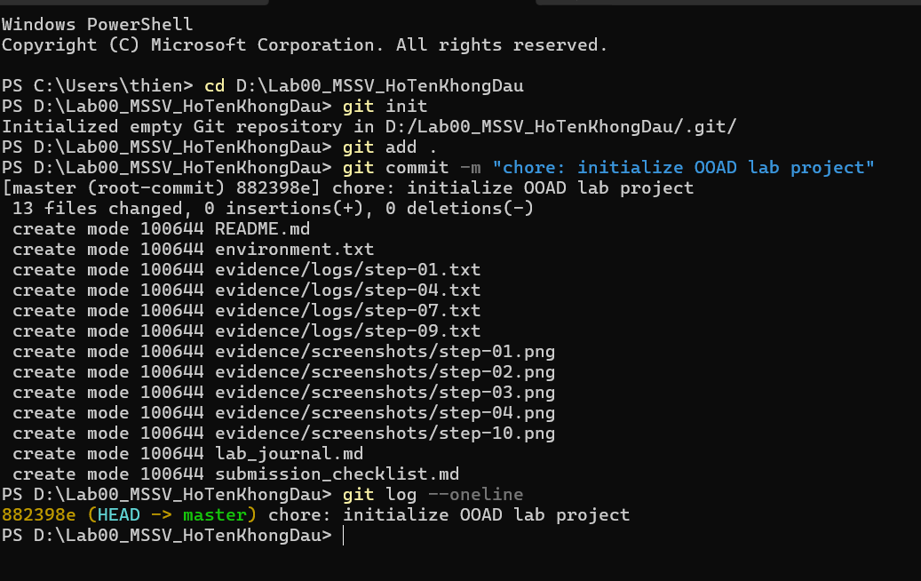
Hình. git init, commit đầu tiên và git log

LAB1 – Đặc tả yêu cầu và Use Case

Bài 1 – Hệ thống thư viện trực tuyến
Hệ thống cho độc giả tìm kiếm, đọc, tải tài liệu điện tử và đăng ký mượn sách; thủ thư quản lý mượn trả và danh mục sách. Bài làm gồm phân tích yêu cầu chức năng, bảng thuật ngữ, Use Case model và đặc tả Use Case.
Actor
Actor | Mô tả / quyền hạn
Độc giả | Giảng viên, cán bộ - nhân viên, sinh viên có thẻ thư viện. Tìm kiếm, xem, đọc/tải tài liệu điện tử, đăng ký mượn sách, đăng ký tài khoản, đăng nhập, đặt mua tài liệu.
Thủ thư | Kế thừa toàn bộ hành vi của Độc giả; ngoài ra quản lý mượn/trả sách, tra cứu tình trạng mượn, cập nhật danh mục sách, duyệt yêu cầu đặt mua, lập báo cáo thống kê.
Hệ thống (Timer) | Tác nhân thời gian, tự động kích hoạt chức năng gửi email nhắc hạn trả sách.

Danh sách Use Case
ID | Use Case | Actor liên quan
UC01 | Tìm kiếm tài liệu | Độc giả, Thủ thư
UC02 | Xem chi tiết tài liệu | Độc giả, Thủ thư
UC03 | Đọc tài liệu trực tuyến | Độc giả, Thủ thư
UC04 | Tải tài liệu điện tử | Độc giả, Thủ thư
UC05 | Nhập mã thẻ thư viện | Độc giả, Thủ thư (use case dùng chung, được include)
UC06 | Đăng ký mượn sách | Độc giả, Thủ thư
UC07 | Đăng ký tài khoản | Độc giả
UC08 | Đăng nhập | Độc giả, Thủ thư
UC09 | Đặt mua tài liệu | Độc giả
UC10 | Quản lý mượn sách | Thủ thư
UC11 | Quản lý trả sách | Thủ thư
UC12 | Tra cứu tình trạng mượn | Thủ thư
UC13 | Cập nhật danh mục sách | Thủ thư
UC14 | Duyệt yêu cầu đặt mua | Thủ thư
UC15 | Lập báo cáo, thống kê | Thủ thư
UC16 | Gửi email nhắc hạn trả sách | Hệ thống (Timer)

Quan hệ giữa các Use Case: Tải tài liệu và Đăng ký mượn sách đều include Nhập mã thẻ thư viện; Đặt mua tài liệu include Đăng nhập; Đăng ký tài khoản extend Đặt mua tài liệu; Thủ thư kế thừa Độc giả.
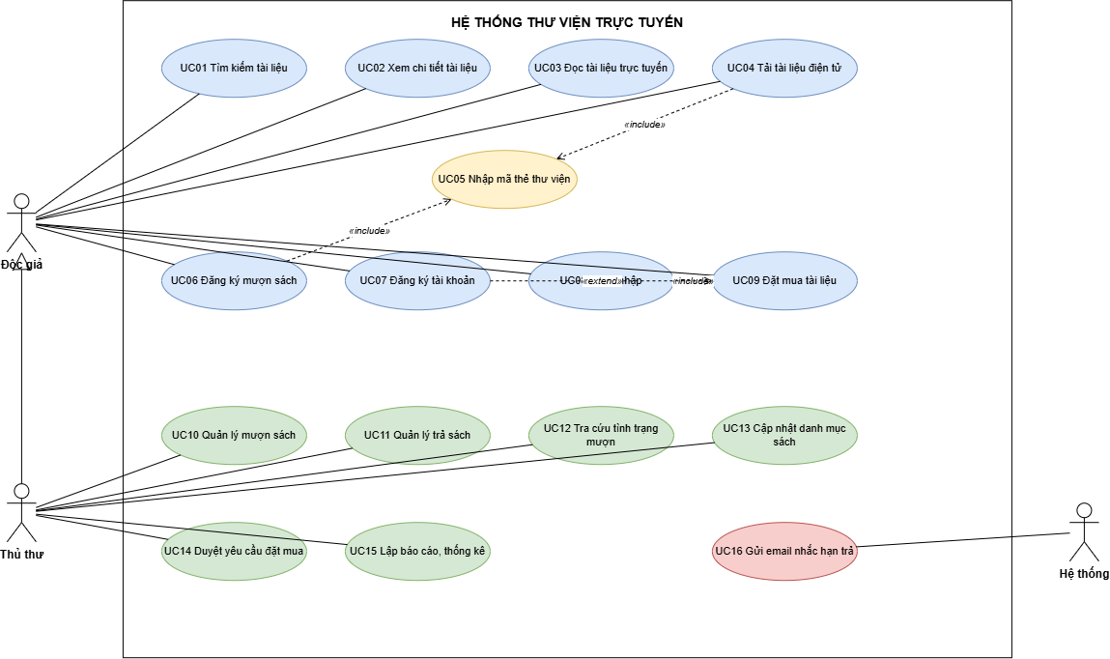
Hình. Use Case Model hệ thống thư viện trực tuyến

Bài 2 – Hệ thống quản lý cửa hàng nước giải khát
Bài 2 là bản phân tích đầu tiên của đề cửa hàng nước giải khát: xác định Actor, Use Case tổng quát, các Class và mối liên kết. Đề này được làm lại đầy đủ ở LAB8.
Actor | Mô tả / quyền hạn
Nhân viên cửa hàng | Người trực tiếp sử dụng hệ thống để thực hiện các nghiệp vụ: bán hàng, kiểm tra kho, lập hóa đơn, lập phiếu hẹn, lập phiếu nợ, lập đơn đặt hàng và nhậ
Khách hàng (Vãng lai / Quen) | Đối tượng mua nước giải khát. Khách quen có thể được hẹn giao hàng nhiều đợt và ghi nợ . Là tác nhân (Actor) khởi tạo nghiệp vụ mua hàng.
Nhà cung ứng | Đối tác cung cấp nước giải khát theo đơn đặt hàng của cửa hàng và gửi kèm phiếu giao hàng .

ID | Use Case | Actor liên quan
UC01 | Lập đơn đặt hàng (ĐĐH) | Nhân viên cửa hàng, Nhà cung ứng
UC02 | Xử lý nhận hàng (Lập phiếu giao hàng) | Nhân viên cửa hàng
UC03 | Kiểm tra kho | Nhân viên cửa hàng
UC04 | Lập hóa đơn bán hàng | Nhân viên cửa hàng, Khách hàng
UC05 | Lập phiếu hẹn giao hàng | Nhân viên cửa hàng, Khách hàng
UC06 | Lập phiếu ghi nợ | Nhân viên cửa hàng, Khách hàng
UC07 | Tra cứu và thống kê | Nhân viên cửa hàng

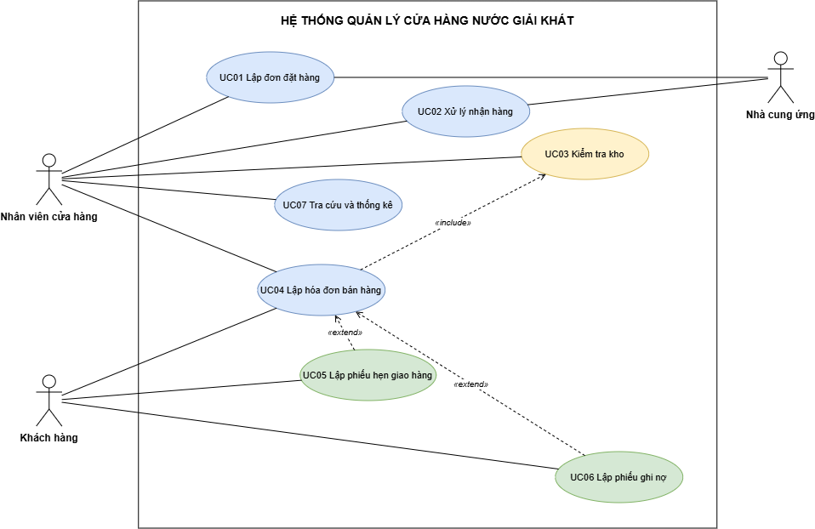
Hình. Use Case Diagram hệ thống quản lý cửa hàng nước giải khát (Bài 2)

LAB2 – Hệ thống quản lý thư viện
Lab này nối ứng dụng WinForms với SQL Server. Báo cáo gồm đoạn mã kết nối của các Form và giao diện từng Form.

1. Liên kết Form với SQL
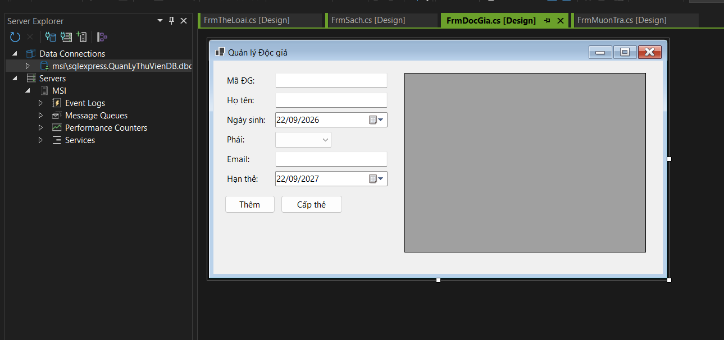
Hình. Mã liên kết SQL trong FrmDocGia.cs
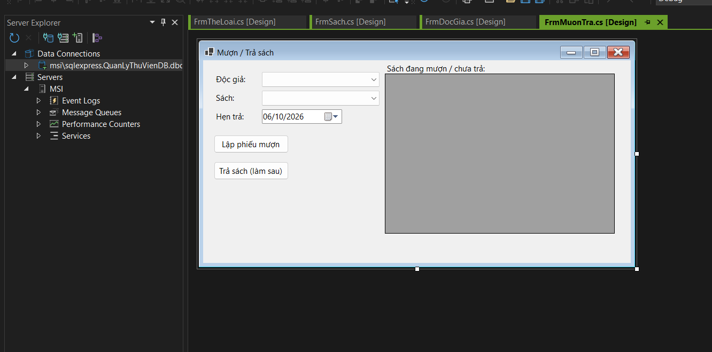
Hình. Mã liên kết SQL trong FrmMuonTra.cs
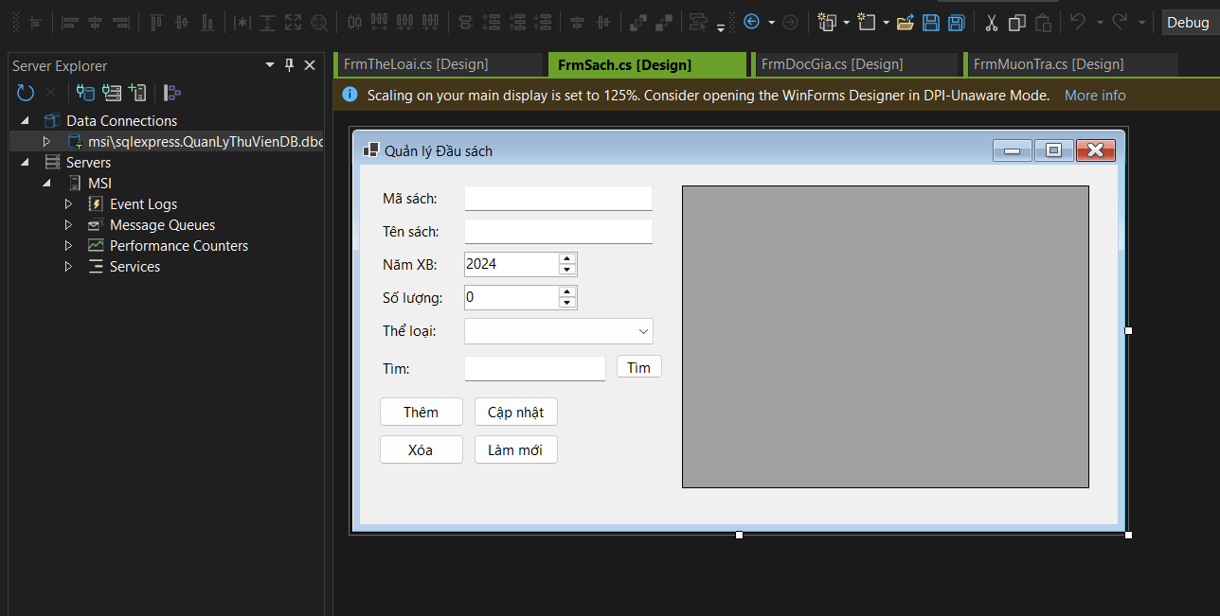
Hình. Mã liên kết SQL trong FrmSach.cs
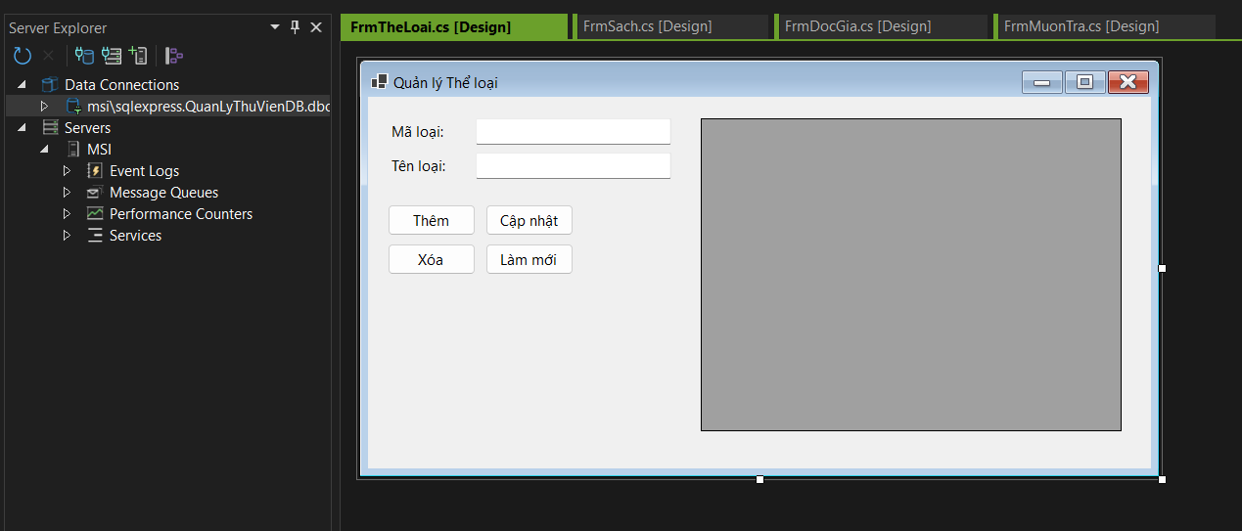
Hình. Mã liên kết SQL trong FrmTheLoai.cs

2. Giao diện các Form
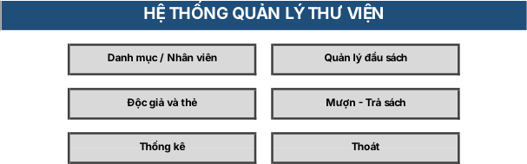
Hình. Giao diện FrmMain
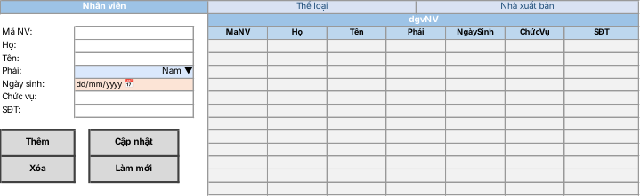
Hình. Giao diện FrmDanhMuc
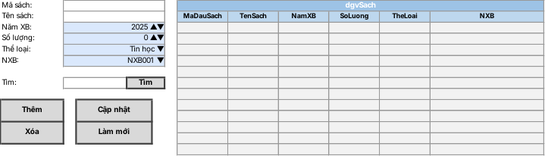
Hình. Giao diện FrmSach
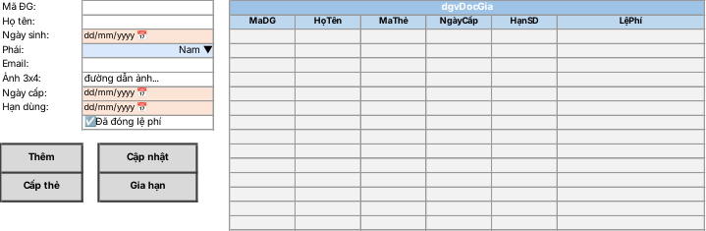
Hình. Giao diện FrmDocGia
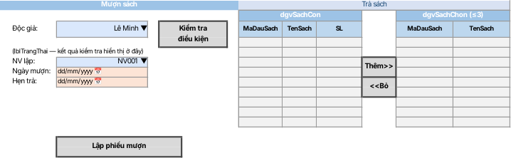
Hình. Giao diện FrmMuonTra
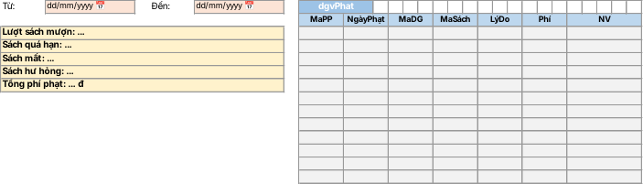
Hình. Giao diện FrmThongKe

LAB3 – Hệ thống quản lý khách sạn
Ứng dụng WinForms (C#, .NET Framework 4.7.2) kết nối SQL Server, kiến trúc Forms, Services, Data. Chức năng: đặt phòng, quản lý phòng và tiện nghi, dịch vụ, trả phòng, hóa đơn, thanh toán, đền bù, thống kê.

1. Thành phần bài làm
Thành phần | Nội dung
sql/QuanLyHotelDB.sql | Tạo CSDL QuanLyHotelDB và dữ liệu mẫu
diagrams/ERD.drawio | Sơ đồ CSDL vẽ bằng draw.io
src/QuanLyHotel/ | Mã nguồn: FrmMain, FrmDanhMuc, FrmPhongTienNghi, FrmDatPhong, FrmDichVu, FrmTraPhong, FrmThongKe

2. Sơ đồ cơ sở dữ liệu (ERD)
Sơ đồ ERD vẽ bằng draw.io ở trang kế tiếp; file nguồn IMAGES/LAB3/LAB3_ERD.drawio.

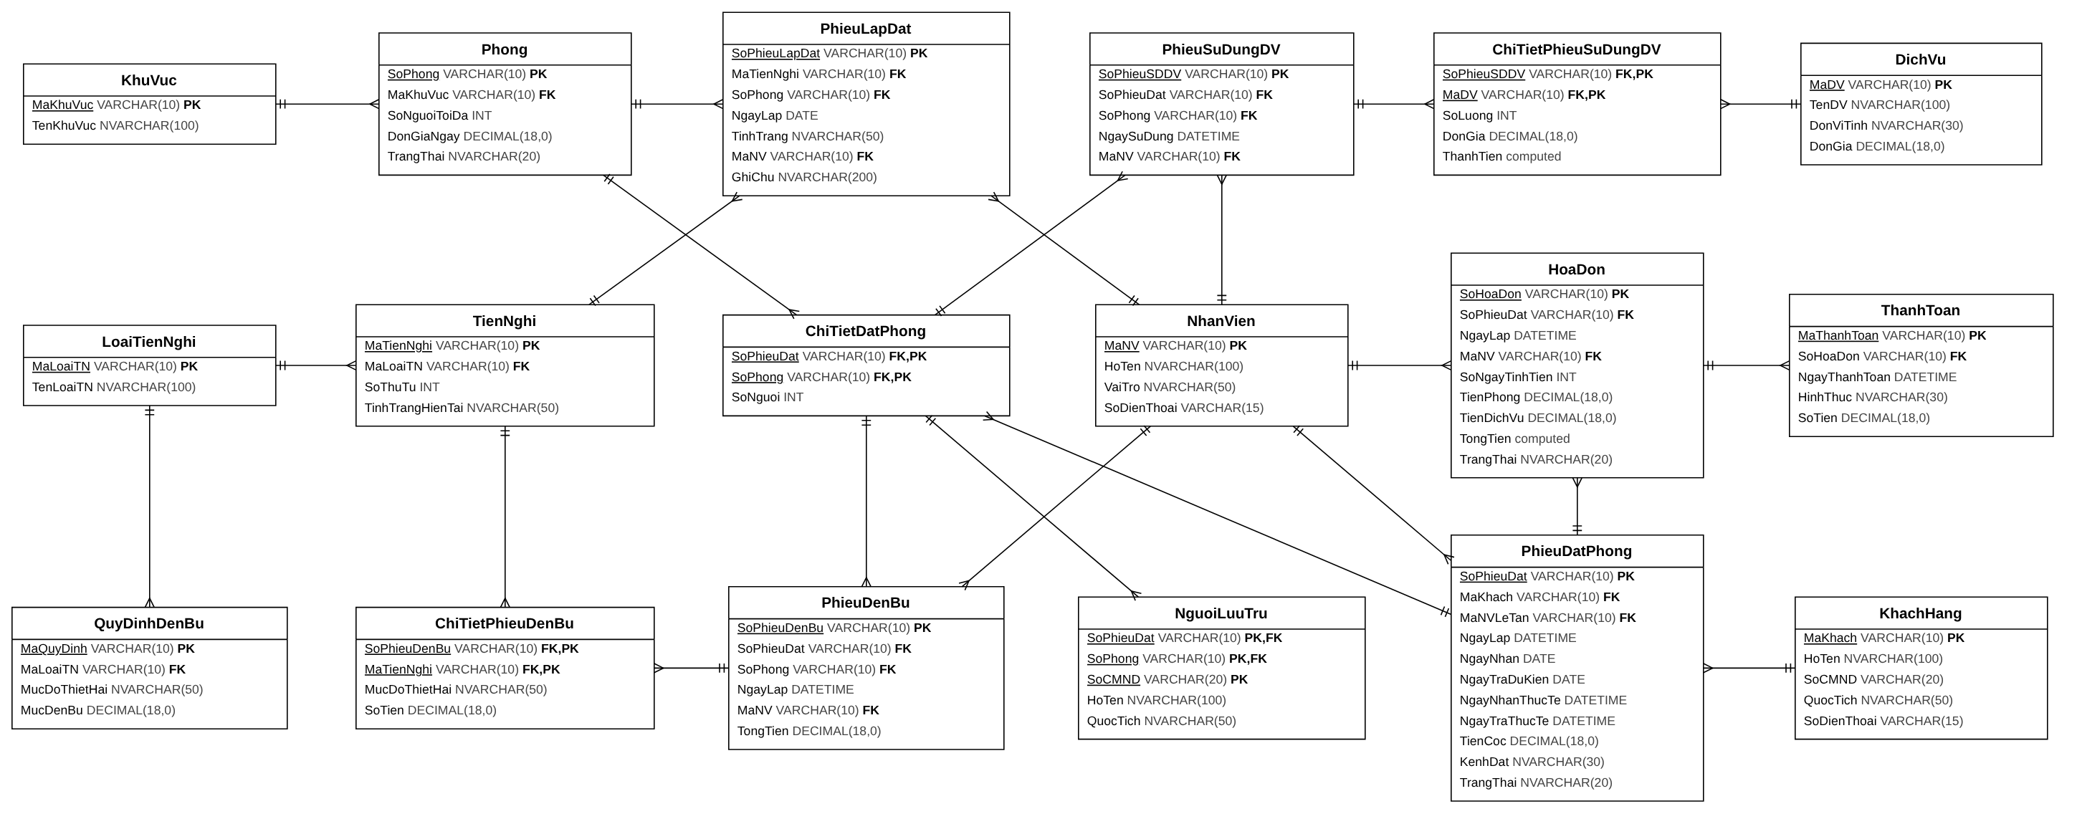
Hình. ERD hệ thống quản lý khách sạn (LAB3)

LAB4 – Hệ thống e-SHOPPING
Khảo sát và phân tích yêu cầu cho hệ thống bán hàng trực tuyến e-SHOPPING, có hai hệ thống ngoài là quản lý sản phẩm và thanh toán trực tuyến.

1. Actor
Actor | Vai trò
Khách hàng | Xem sản phẩm, quản lý giỏ hàng, đăng ký, đăng nhập, đặt hàng và thanh toán.
Hệ thống quản lý sản phẩm | Hệ thống bên ngoài, cung cấp thông tin sản phẩm, giá hiện hành, tình trạng còn/hết hàng cho e-SHOPPING.
Hệ thống thanh toán trực tuyến | Hệ thống bên ngoài, kiểm tra tính hợp lệ của thẻ và khả năng thanh toán, trả kết quả giao dịch.

2. Danh sách Use Case
Mã | Use Case | Actor | Ghi chú
UC_ESHOP_001 | Xem sản phẩm | Khách hàng, Hệ thống quản lý sản phẩm
UC_ESHOP_002 | Quản lý giỏ hàng | Khách hàng
UC_ESHOP_003 | Đăng ký tài khoản | Khách hàng | Mở rộng của Đăng nhập
UC_ESHOP_004 | Đăng nhập | Khách hàng | Được Đặt hàng include
UC_ESHOP_005 | Đặt hàng và thanh toán | Khách hàng, Hệ thống thanh toán trực tuyến | Use Case trọng tâm
UC_ESHOP_006 | Gửi email xác nhận đơn hàng | (Hệ thống) | Mở rộng của Đặt hàng, khi khách có email

3. Yêu cầu chức năng
STT | Chức năng
FR01 | Xem sản phẩm
FR02 | Quản lý giỏ hàng
FR03 | Đăng ký tài khoản
FR04 | Đăng nhập
FR05 | Chọn loại phiếu đặt hàng
FR06 | Nhập thông tin người nhận
FR07 | Tính tiền
FR08 | Chính sách giao hàng
FR09 | Thanh toán
FR10 | Ghi nhận đơn đặt hàng
FR11 | Gửi email xác nhận

4. Sơ đồ phân tích
Các sơ đồ LAB4 vẽ bằng draw.io; file nguồn IMAGES/LAB4/LAB4_UML.drawio.
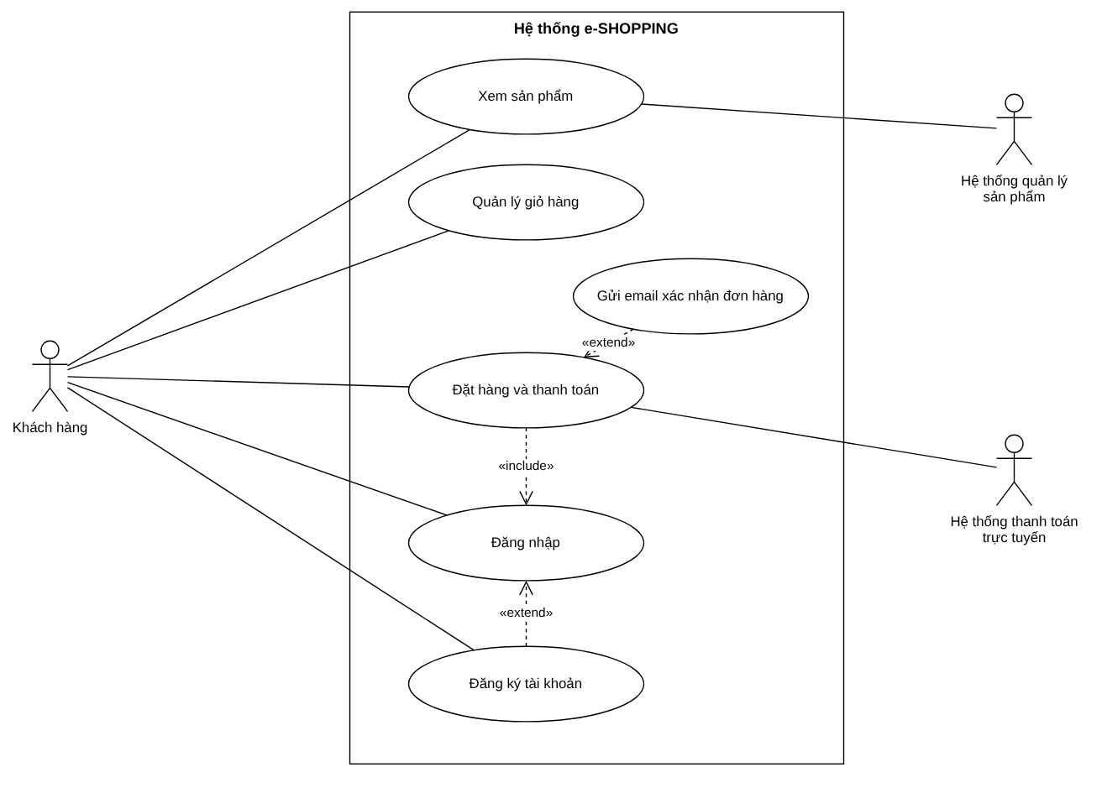
Hình. Use Case tổng quát e-SHOPPING
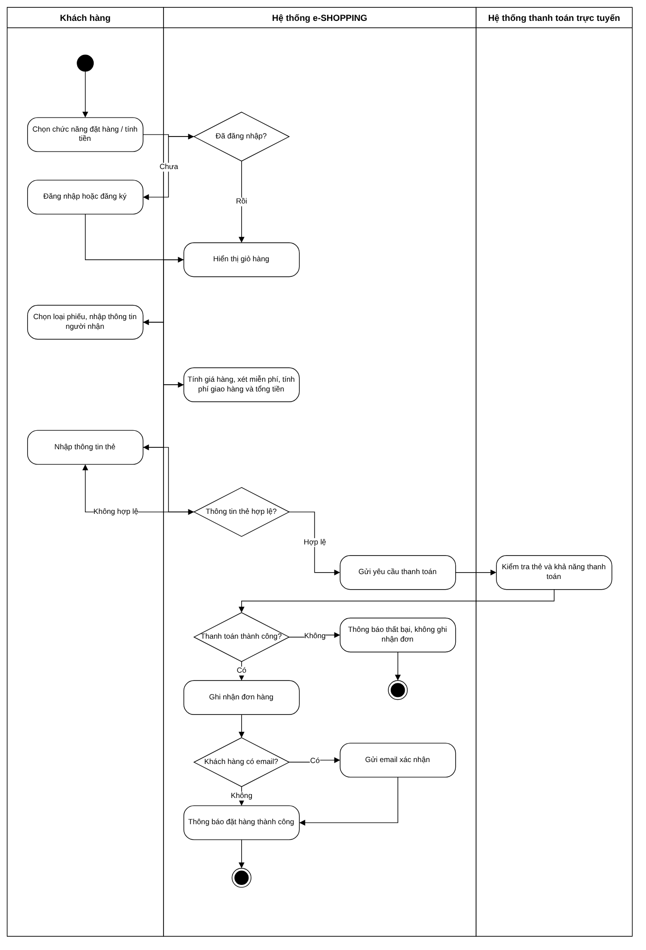
Hình. Activity Diagram đặt hàng và thanh toán
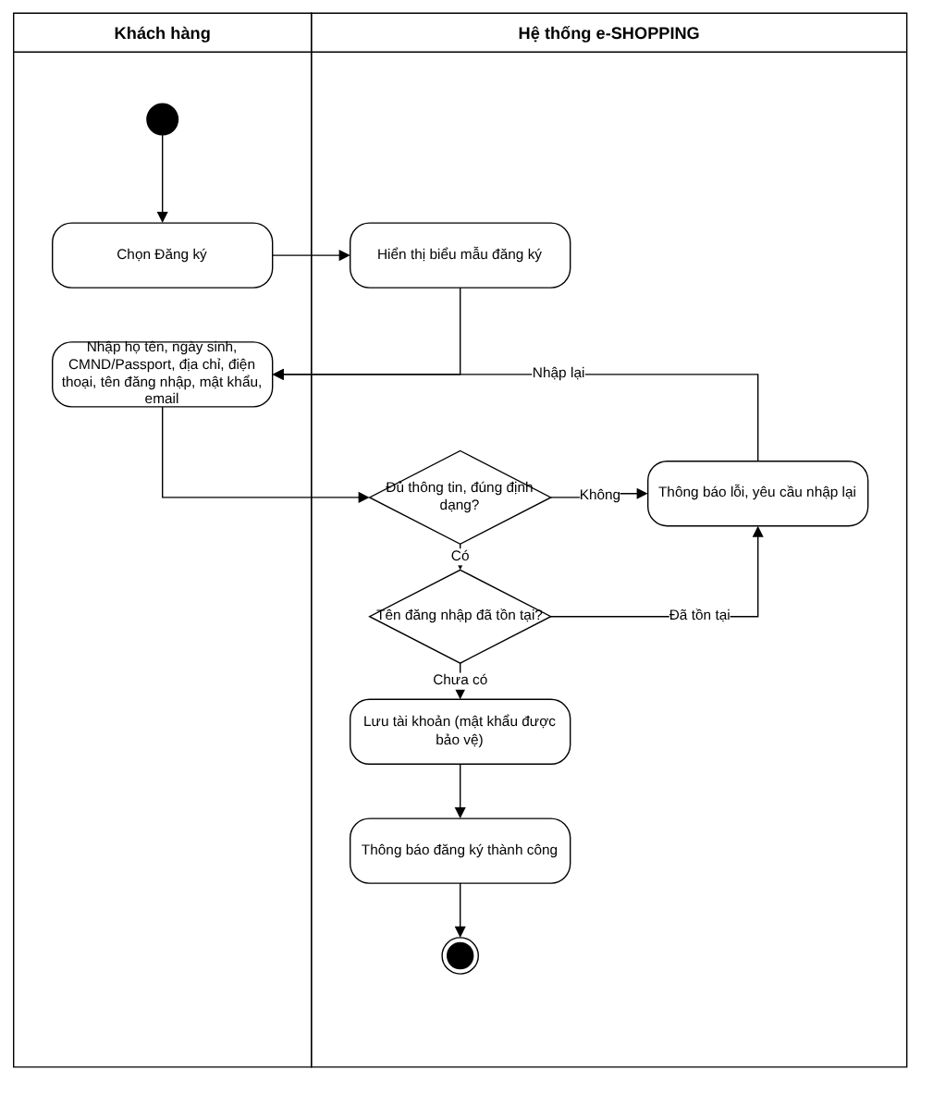
Hình. Activity Diagram đăng ký tài khoản
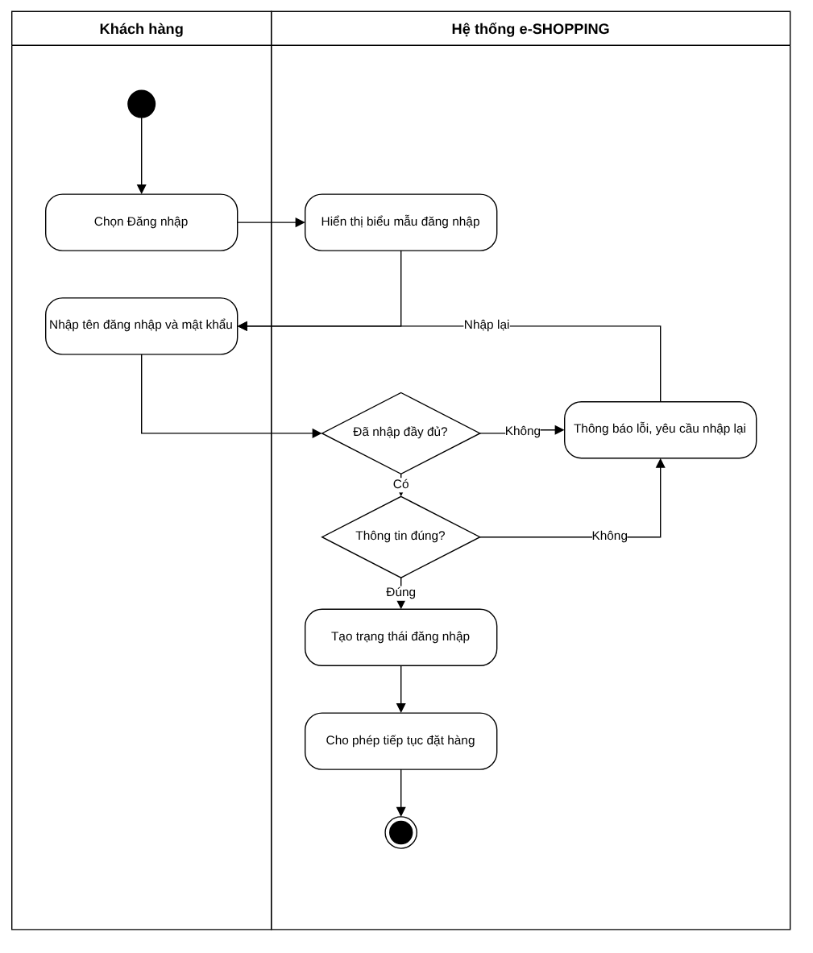
Hình. Activity Diagram đăng nhập
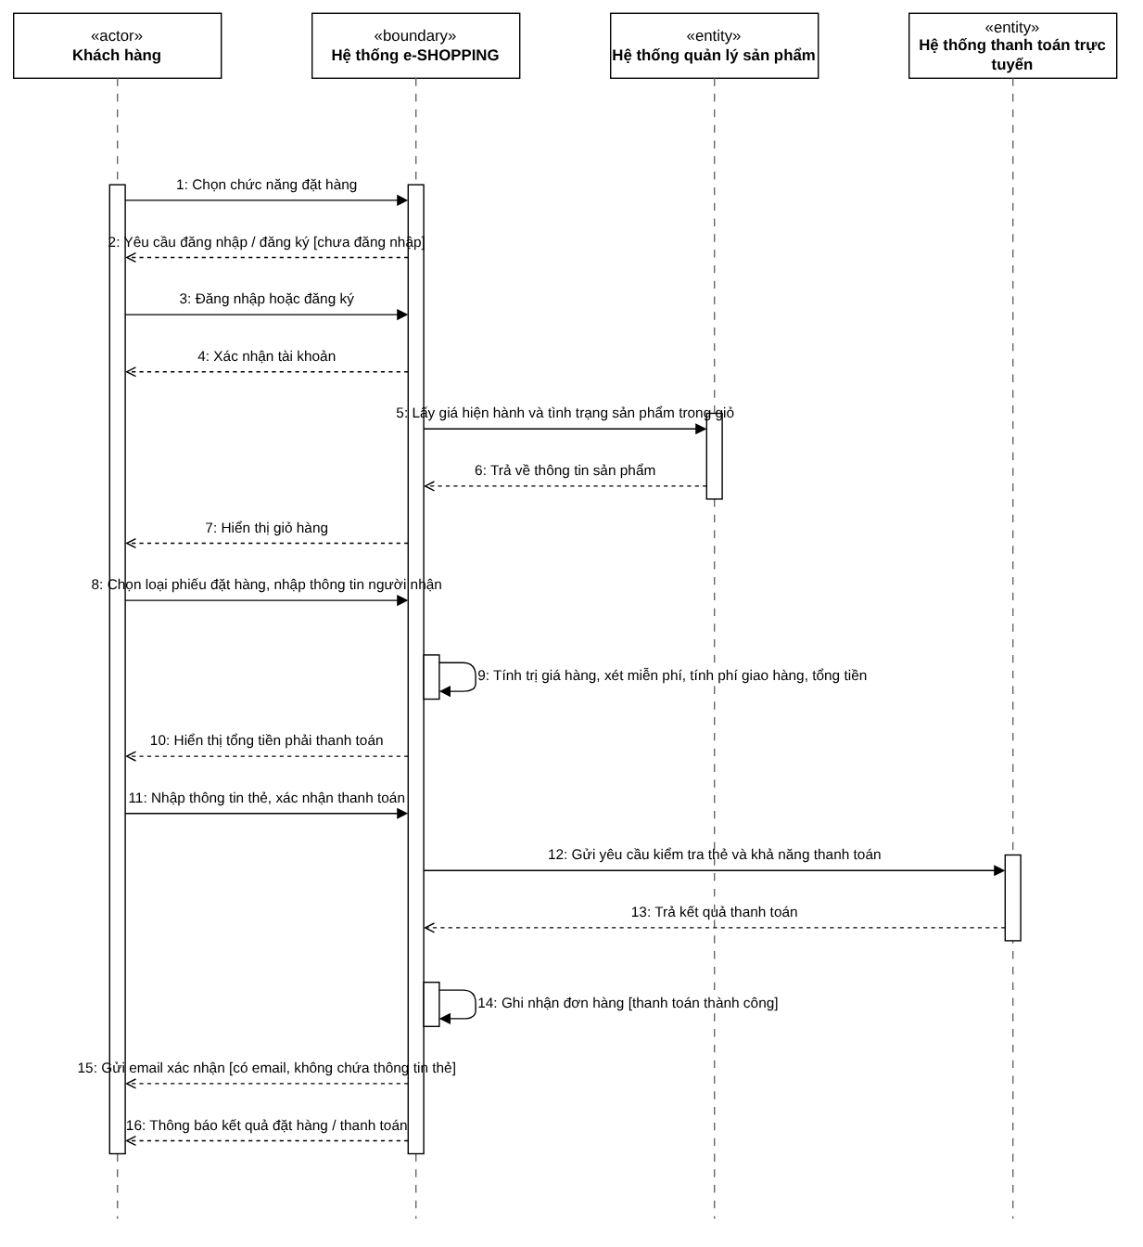
Hình. Sequence Diagram đặt hàng và thanh toán
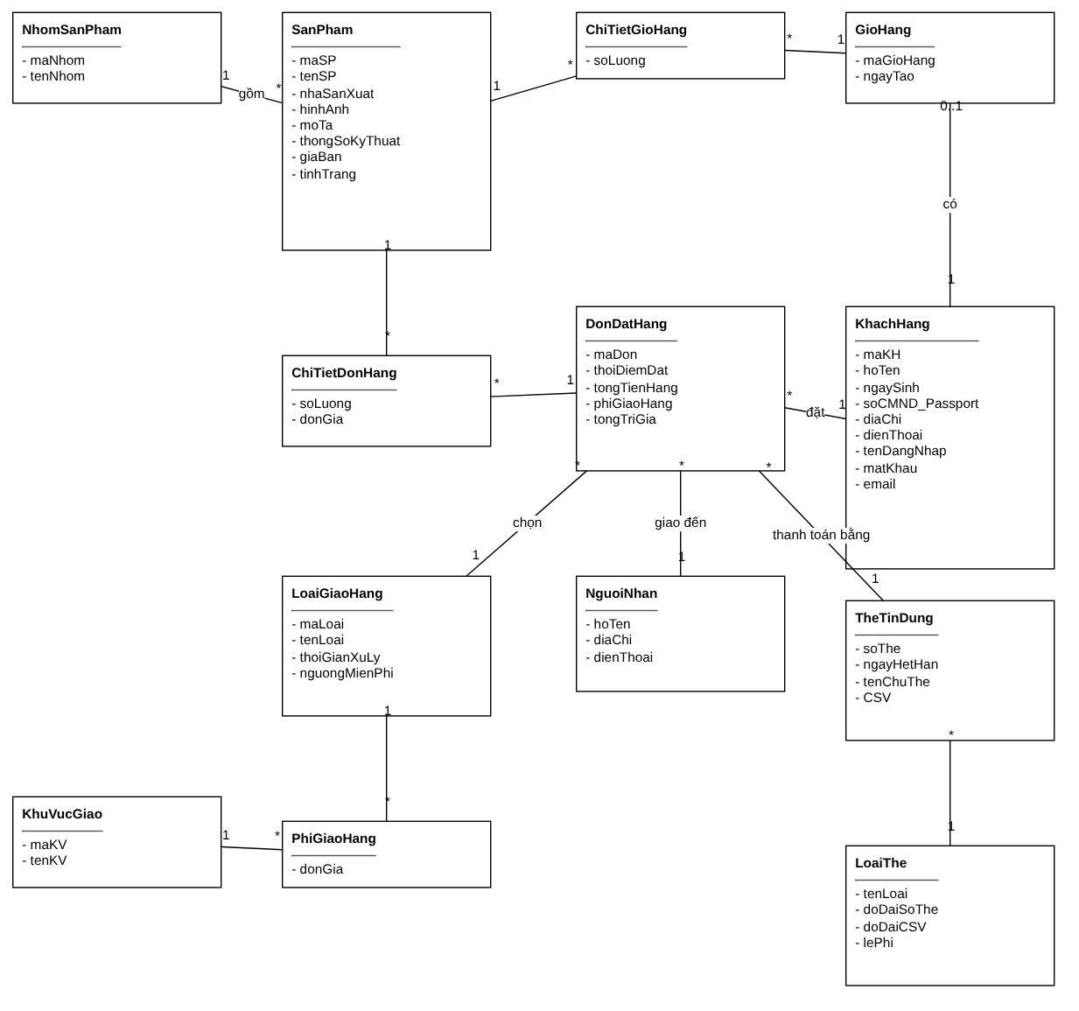
Hình. Class Diagram e-SHOPPING

LAB5 – Quản lý công ty du lịch (Bài 6)

1. Mô tả bài toán
Công ty du lịch Văn Hóa Việt TP.HCM muốn tin học hóa việc quản lý tình hình đăng ký các tour du lịch của khách và thông tin các tour cho khách.
Mục đích của chương trình nhằm tin học hóa, cung cấp thông tin các tour du lịch để quảng cáo trên website của công ty. Quản lý tình hình đăng ký du lịch ở các tour để tiện việc sắp xếp lịch thực hiện các tour cho nhân viên hướng dẫn du lịch. Mọi tour được xem như xuất phát từ TP.HCM.
Thông tin tour bao gồm: Mã tour dùng để phân biệt, tên tour, số ngày, số đêm cùng đơn giá cho một khách. Khách đăng ký du lịch có hai loại: Khách đi trên 12 người xem như khách theo đoàn thì điền vào phiếu đăng ký theo đoàn, khách đi theo đoàn được chọn ngày đi bất kỳ cho tour mình và ghi nhận lại tên cơ quan (hoặc ghi tên đại diện gia đình), địa chỉ cơ quan, điện thoại cơ quan, người đại diện, số người đi, nếu có mua bảo hiểm thì phải kèm theo danh sách những người cùng đi. Công ty cho xe đến đón tại địa điểm do đoàn yêu cầu. Thông tin của khách theo đoàn được lưu trữ trên máy tính để tiện cho việc liên lạc và chăm sóc khách hàng sau này. Khách lẻ là khách đăng ký dưới 12 người, đi cá nhân hay bạn bè, khi du lịch theo tour phải đăng ký theo chuyến. Mỗi chuyến có ngày đi, ngày về theo lịch của công ty. Khách lẻ có thể đăng ký tại các điểm bán vé khác nhau gần nơi mình ở, địa điểm đón theo quy định của công ty để cùng đi theo một tour duy nhất. Khách đăng ký theo đoàn thì phải đặt cọc trước một khoản tiền, nếu không đi thì mất cọc. Kinh phí tham quan của đoàn sẽ thanh toán sau khi kết thúc chuyến tham quan. Khách đi theo chuyến thì mua và thanh toán tiền vé cho tour đó.

2. Use Case tổng quát
ID | Use Case | Actor | Mô tả
UC01 | Quản lý tour | NV điều hành | Quản lý mã tour, tên, số ngày, số đêm, đơn giá cho một khách, tiền công hướng dẫn.
UC02 | Quản lý nơi dừng chân và phương tiện | NV điều hành | Nơi dừng chân của tour theo thứ tự (đổi phương tiện, nơi ăn, khách sạn, số sao) và phương tiện di chuyển.
UC03 | Quản lý điểm tham quan | NV điều hành | Mã, tên, địa điểm, nội dung, ý nghĩa; gắn điểm tham quan vào tour.
UC04 | Quản lý chuyến đi | NV điều hành | Lập chuyến theo lịch công ty: ngày đi, ngày về, địa điểm đón.
UC05 | Quản lý khách hàng | NV bán vé | Lưu thông tin khách lẻ và khách đoàn để liên lạc, chăm sóc.
UC06 | Đăng ký tour theo chuyến | Khách lẻ, NV bán vé | Khách đăng ký tối đa 12 người tại điểm bán vé, chọn chuyến theo lịch.
UC07 | Đăng ký tour theo đoàn | Khách đoàn, NV bán vé | Khách trên 12 người điền phiếu đăng ký theo đoàn, chọn ngày đi, kèm danh sách người đi nếu mua bảo hiểm.
UC08 | Thanh toán | Khách, NV bán vé | Khách lẻ thanh toán vé; khách đoàn đặt cọc và quyết toán kinh phí sau tour.
UC09 | Phân công hướng dẫn viên | NV điều hành | Phân công theo chuyến (1 người) hoặc theo đoàn (nhiều người), không trùng lịch.
UC10 | Xem lịch phân công | Hướng dẫn viên | Xem các chuyến và đoàn được phân công.
UC11 | Tính lương nhân viên | Quản lý | Lương tháng = lương căn bản + lương theo từng tour thực hiện trong tháng.
UC12 | Kết thúc tour | NV điều hành | Đóng chuyến/đoàn sau ngày về, chốt thanh toán của đoàn.
UC13 | Gửi phiếu khảo sát và ghi nhận góp ý | NV điều hành, Khách | Sau khi kết thúc tour gửi phiếu khảo sát, ghi nhận điểm hài lòng và góp ý.
UC14 | Xem thông tin tour | Khách hàng | Xem thông tin tour trên website của công ty.
UC15 | Thống kê - báo cáo | Quản lý | Thống kê số khách, doanh thu theo tour, chuyến, tháng.
UC16 | Quản lý nhân viên | Quản lý | Quản lý hồ sơ nhân viên hướng dẫn và lương căn bản.

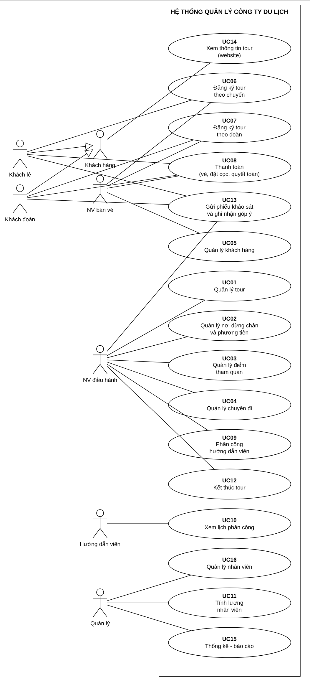
Hình. Use Case Diagram tổng quát – LAB5

3. Class và mối liên kết
Mô hình có 16 class và 19 mối liên kết; mỗi class có một thuộc tính ID. Sơ đồ lớp ở trang kế tiếp.

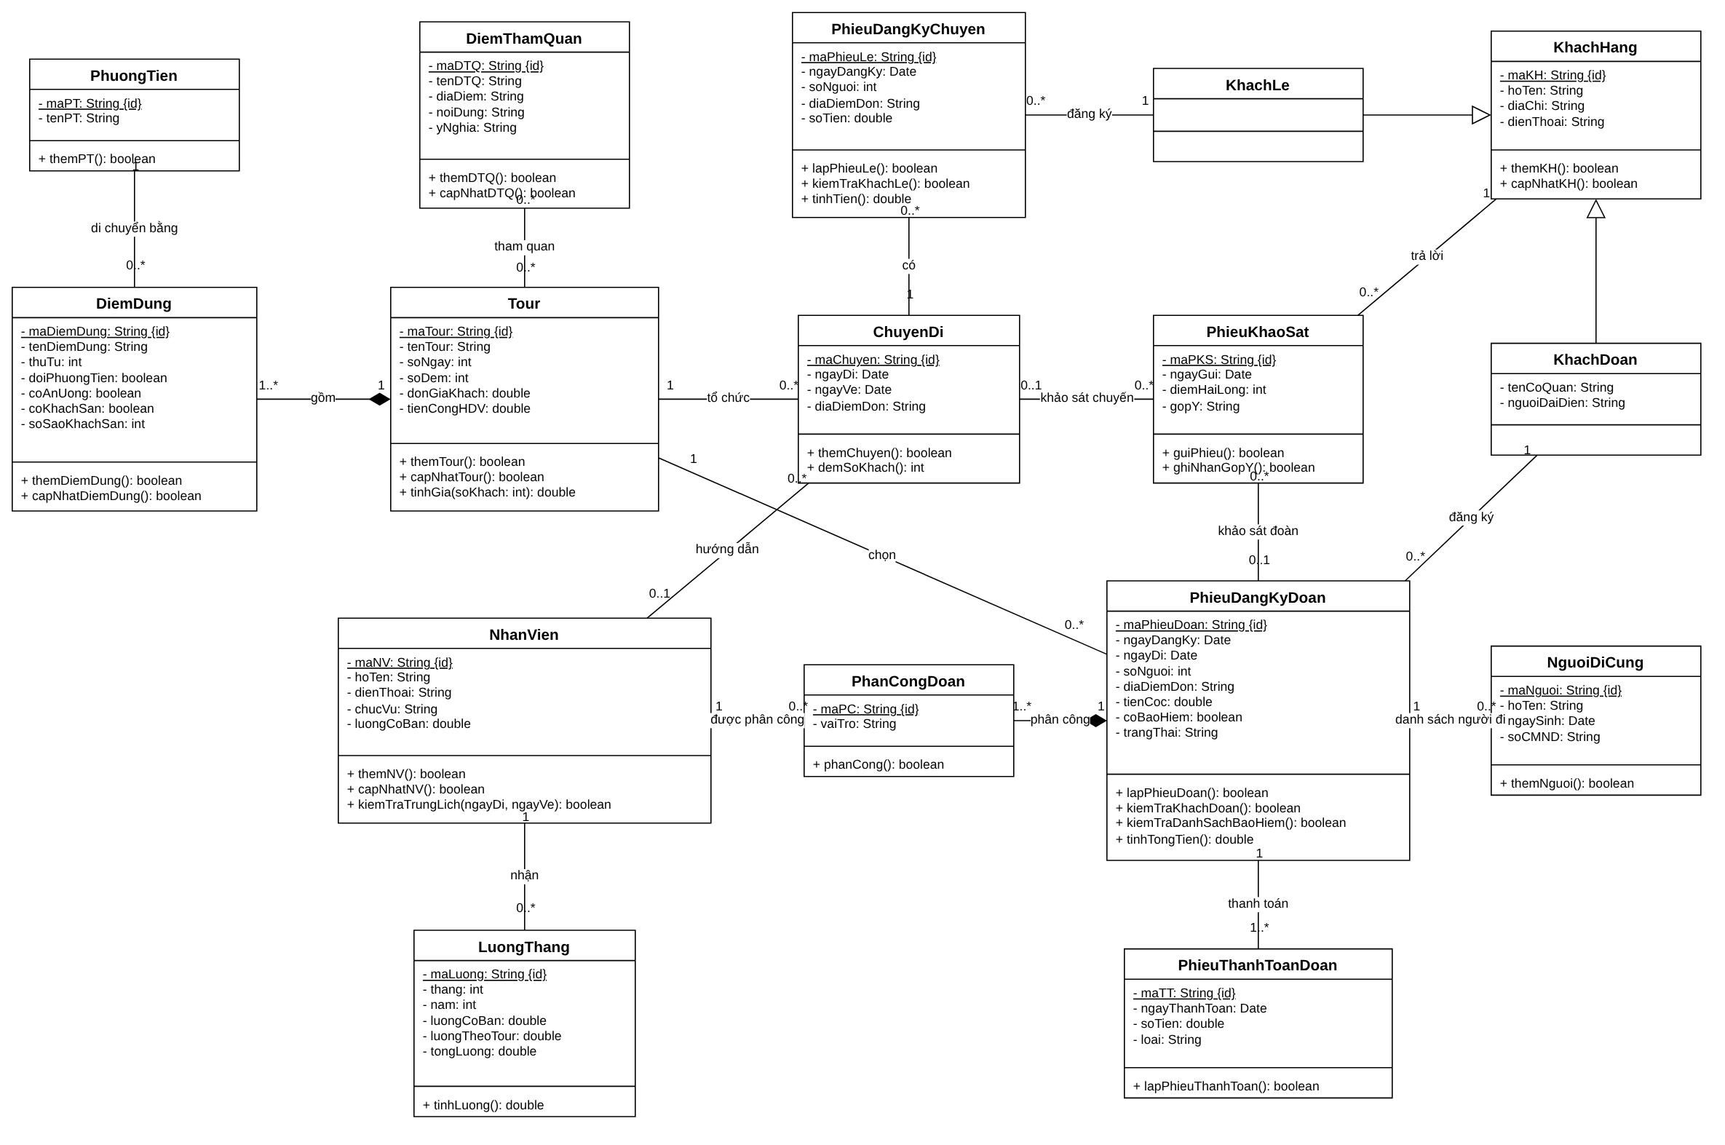
Hình. Class Diagram – LAB5

4. Use Case phân rã
Phạm vi: từ lúc khách đăng ký tour (theo đoàn hoặc theo chuyến) đến khi kết thúc tour.
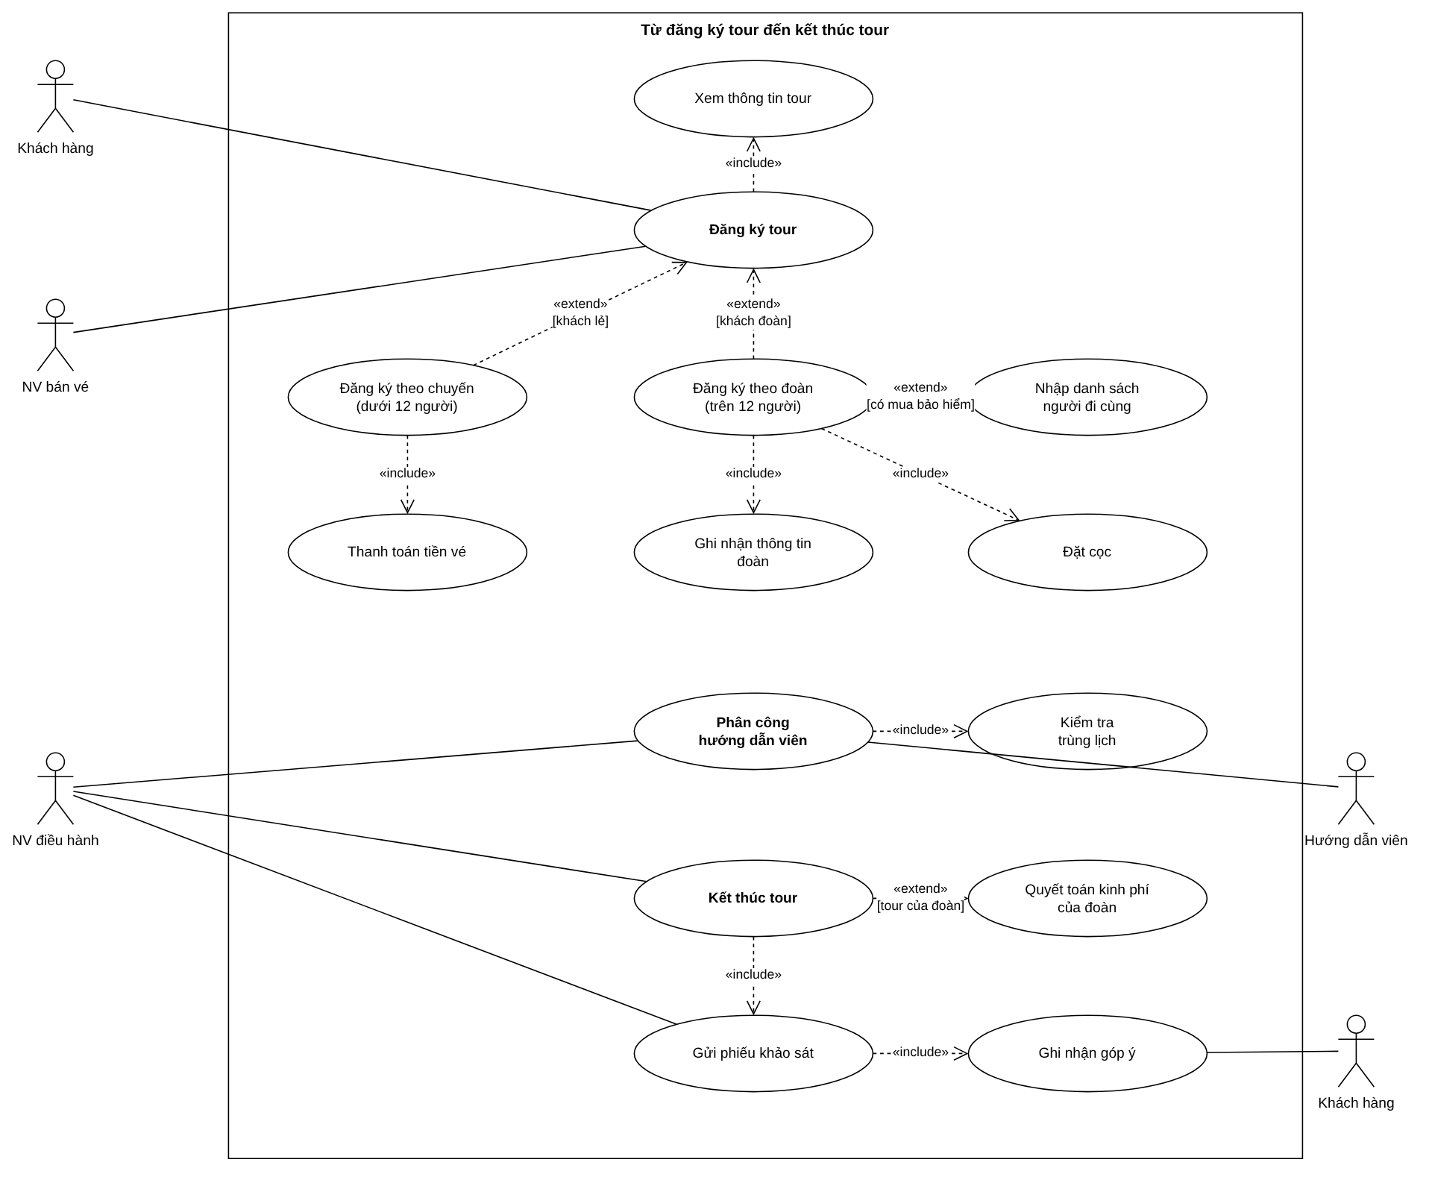
Hình. Use Case Diagram phân rã – LAB5

5. Activity Diagram
Activity Diagram có 4 swimlane: Khách hàng, Nhân viên bán vé, Nhân viên điều hành, Hệ thống.
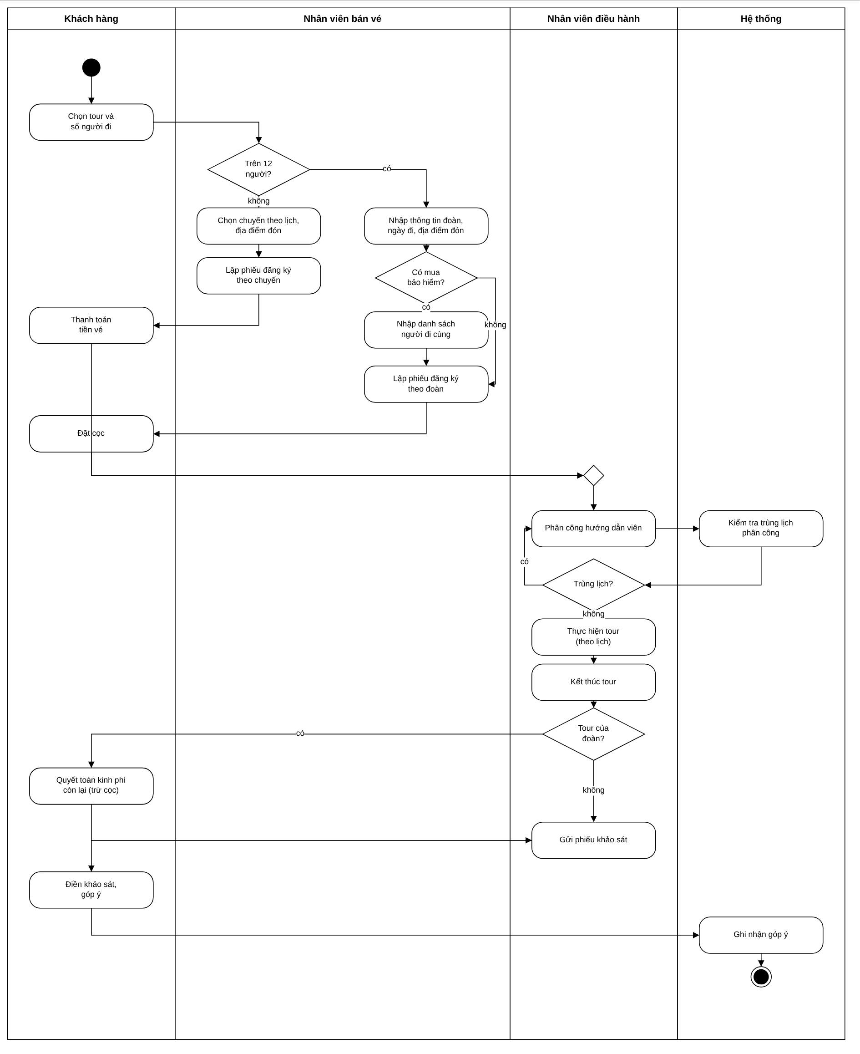
Hình. Activity Diagram – LAB5

6. Sequence Diagram
Sequence Diagram cho nghiệp vụ “Lập phiếu đăng ký” tour du lịch theo đoàn (Boundary - Control - Entity).
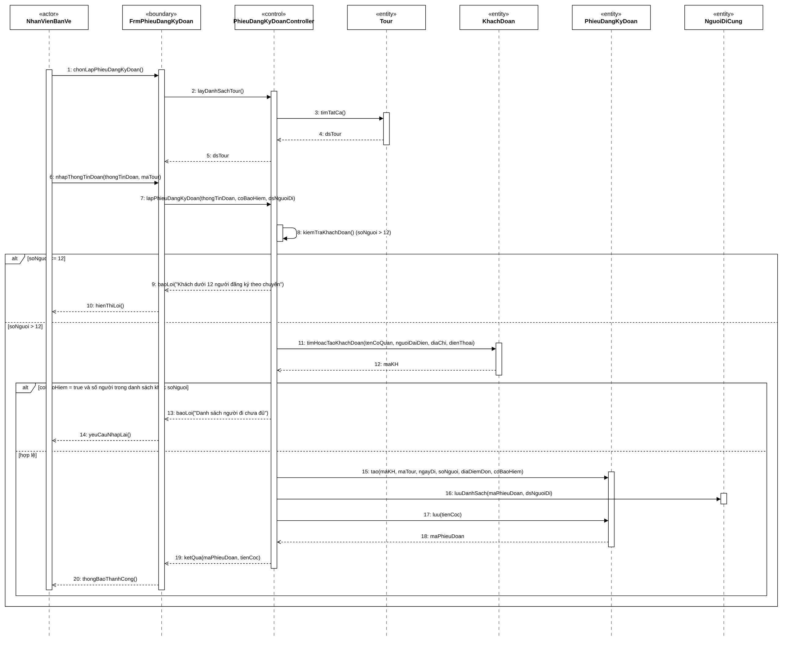
Hình. Sequence Diagram – LAB5

7. Cơ sở dữ liệu
CSDL SQL Server được sinh từ mô hình lớp ở mục 3; sơ đồ ERD ở trang kế tiếp.
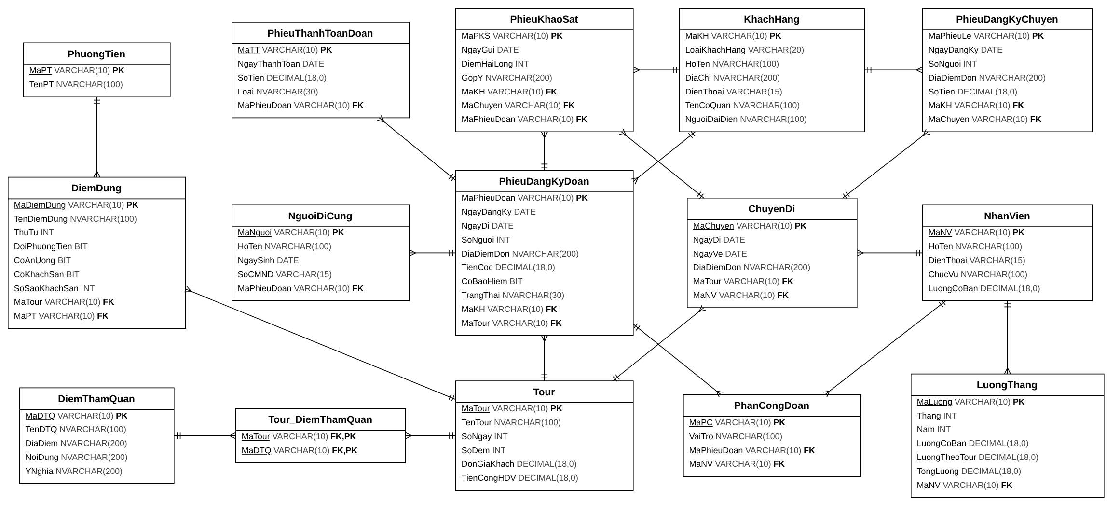
Hình. ERD – LAB5

LAB6 – Quản lý hồ sơ bệnh án của bệnh nhân (Bài 5)

1. Mô tả bài toán
Một bệnh viện đa khoa quốc tế cần xây dựng phần mềm quản lý bệnh án, dưới đây là thông tin mô tả.
Bệnh nhân lần đầu tiên khám bệnh tại bệnh viện được phát phiếu đăng ký khám bệnh và theo dõi sức khỏe thường xuyên của bệnh viện. Bệnh nhân cần đóng một lệ phí hằng năm cho việc quản lý và khám định kỳ.
Thông tin phiếu đăng ký bao gồm: Họ tên, địa chỉ, ngày sinh, điện thoại liên lạc và một ảnh chụp 3x4... Nhờ thông tin của phiếu đăng ký này và lệ phí đóng một năm, bệnh nhân được phát hồ sơ bệnh án. Thông tin hồ sơ bệnh án bao gồm: Trang bìa ghi Mã hồ sơ để phân biệt các bệnh nhân khác nhau và các thông tin từ phiếu đăng ký. Các trang sau ghi nhận phiếu khám bệnh, thông tin ghi nhận bao gồm: Ngày giờ khám, bác sĩ khám, khoa điều trị, triệu chứng (Nhức đầu, thân nhiệt, huyết áp...), toa thuốc điều trị cho triệu chứng trên và các xét nghiệm cần thiết. Tất cả thông tin trên được phòng chăm sóc và theo dõi khách hàng ghi nhận lại trên máy tính sau khi bệnh nhân làm thủ tục xuất viện và thanh toán viện phí. Thông tin này tiện cho việc theo dõi diễn biến của bệnh, phản ứng phụ do thuốc gây ra cũng như hiệu quả của việc điều trị và trách nhiệm của bác sĩ trong các đợt điều trị.

2. Use Case tổng quát
ID | Use Case | Actor | Mô tả
UC01 | Quản lý bệnh nhân | NV tiếp nhận | Lưu họ tên, địa chỉ, ngày sinh, điện thoại, ảnh 3x4.
UC02 | Đăng ký khám lần đầu | NV tiếp nhận | Phát phiếu đăng ký khám bệnh và theo dõi sức khỏe cho bệnh nhân lần đầu.
UC03 | Thu lệ phí hằng năm | NV tiếp nhận, Thu ngân | Thu lệ phí quản lý và khám định kỳ của từng năm.
UC04 | Cấp hồ sơ bệnh án | NV tiếp nhận | Cấp hồ sơ (mã hồ sơ, thông tin từ phiếu đăng ký) sau khi có phiếu đăng ký và lệ phí năm.
UC05 | Tra cứu hồ sơ bệnh án | NV tiếp nhận, Bác sĩ, NV chăm sóc, Bệnh nhân | Tìm hồ sơ theo mã hồ sơ, họ tên, điện thoại; xem lịch sử khám.
UC06 | Lập phiếu khám | Bác sĩ | Ghi ngày giờ khám, bác sĩ, khoa, triệu chứng, thân nhiệt, huyết áp.
UC07 | Chỉ định xét nghiệm | Bác sĩ | Chỉ định các xét nghiệm cần thiết cho phiếu khám.
UC08 | Ghi kết quả xét nghiệm | NV xét nghiệm | Thực hiện và ghi kết quả xét nghiệm vào phiếu khám.
UC09 | Lập toa thuốc | Bác sĩ | Kê thuốc điều trị cho triệu chứng của phiếu khám.
UC10 | Thanh toán viện phí và xuất viện | Thu ngân | Thu viện phí, hoàn tất thủ tục xuất viện.
UC11 | Ghi nhận phiếu khám vào hồ sơ | NV chăm sóc khách hàng | Sau xuất viện và thanh toán, ghi nhận phiếu khám, toa thuốc, xét nghiệm vào hồ sơ.
UC12 | Đặt lịch khám định kỳ | Bệnh nhân, NV chăm sóc | Hẹn ngày giờ khám định kỳ theo quý, miễn phí.
UC13 | Thực hiện khám sức khỏe định kỳ | Bác sĩ | Khám theo lịch hẹn, ghi nhận như một lần điều trị nhưng không có bệnh.
UC14 | Quản lý danh mục | Quản trị | Khoa, bác sĩ, nhân viên, thuốc, loại xét nghiệm.

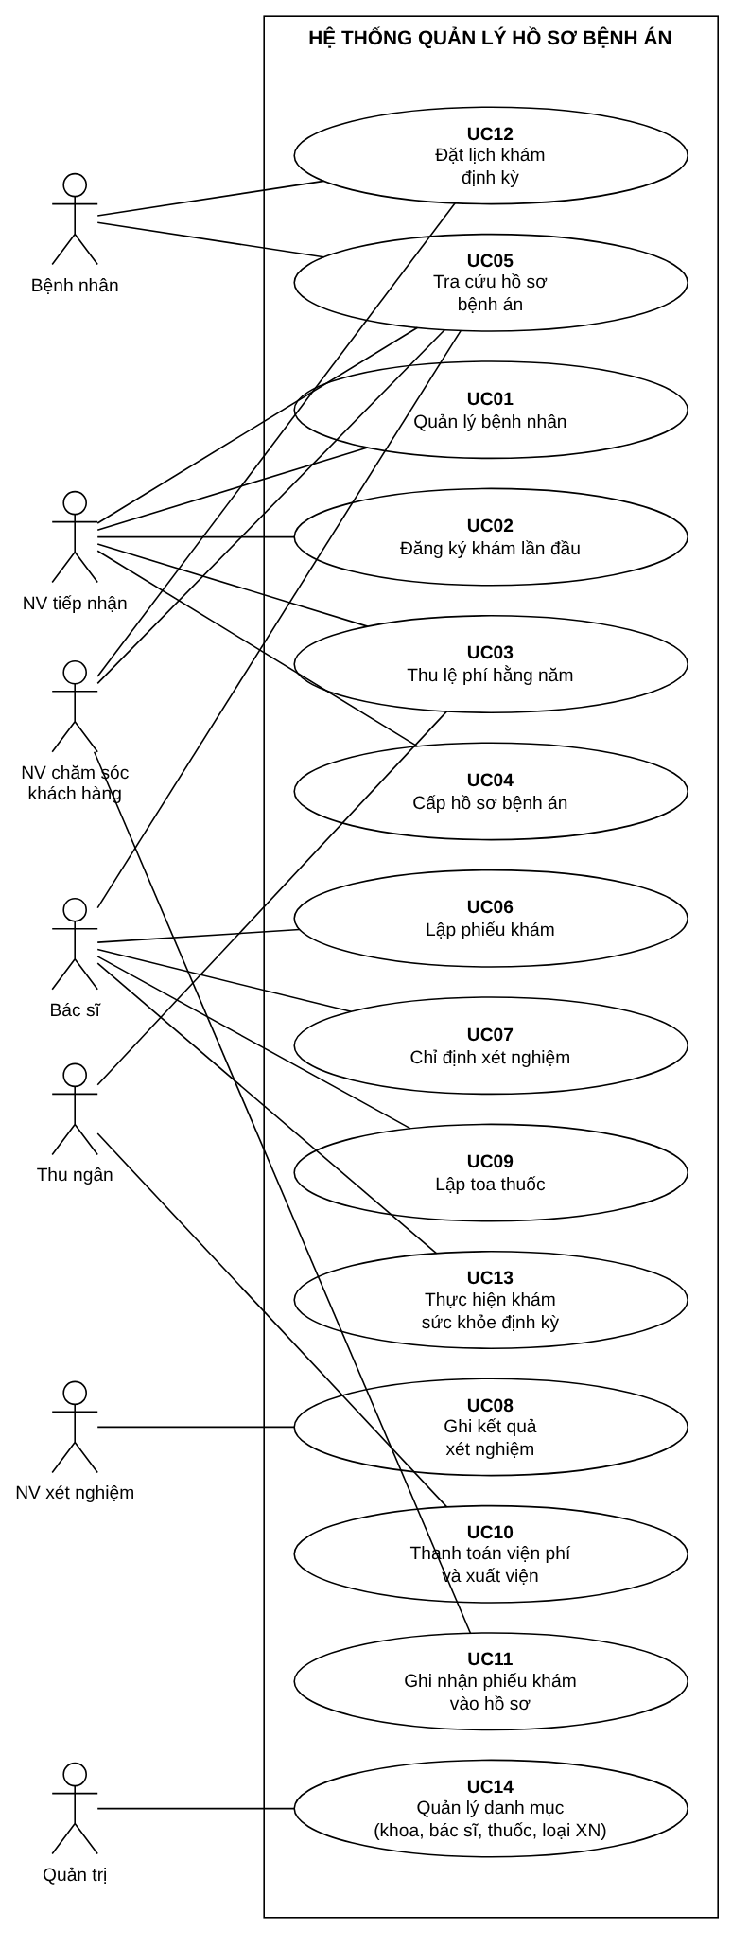
Hình. Use Case Diagram tổng quát – LAB6

3. Class và mối liên kết
Mô hình có 15 class và 15 mối liên kết; mỗi class có một thuộc tính ID. Sơ đồ lớp ở trang kế tiếp.

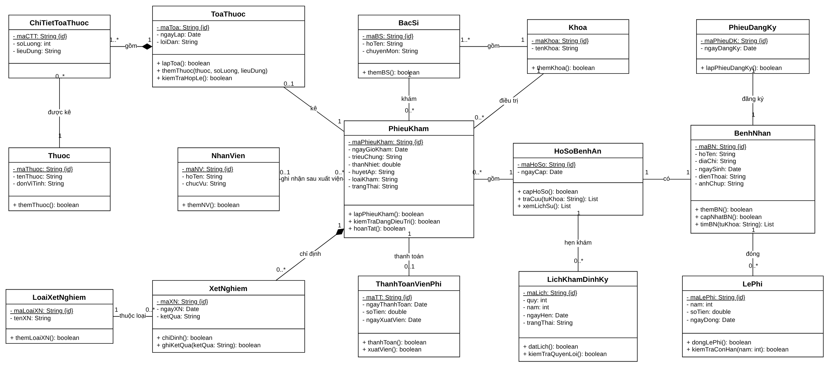
Hình. Class Diagram – LAB6

4. Use Case phân rã
Phạm vi: từ lúc bệnh nhân vào đăng ký khám bệnh, xét nghiệm cho đến khi nhận được toa thuốc.
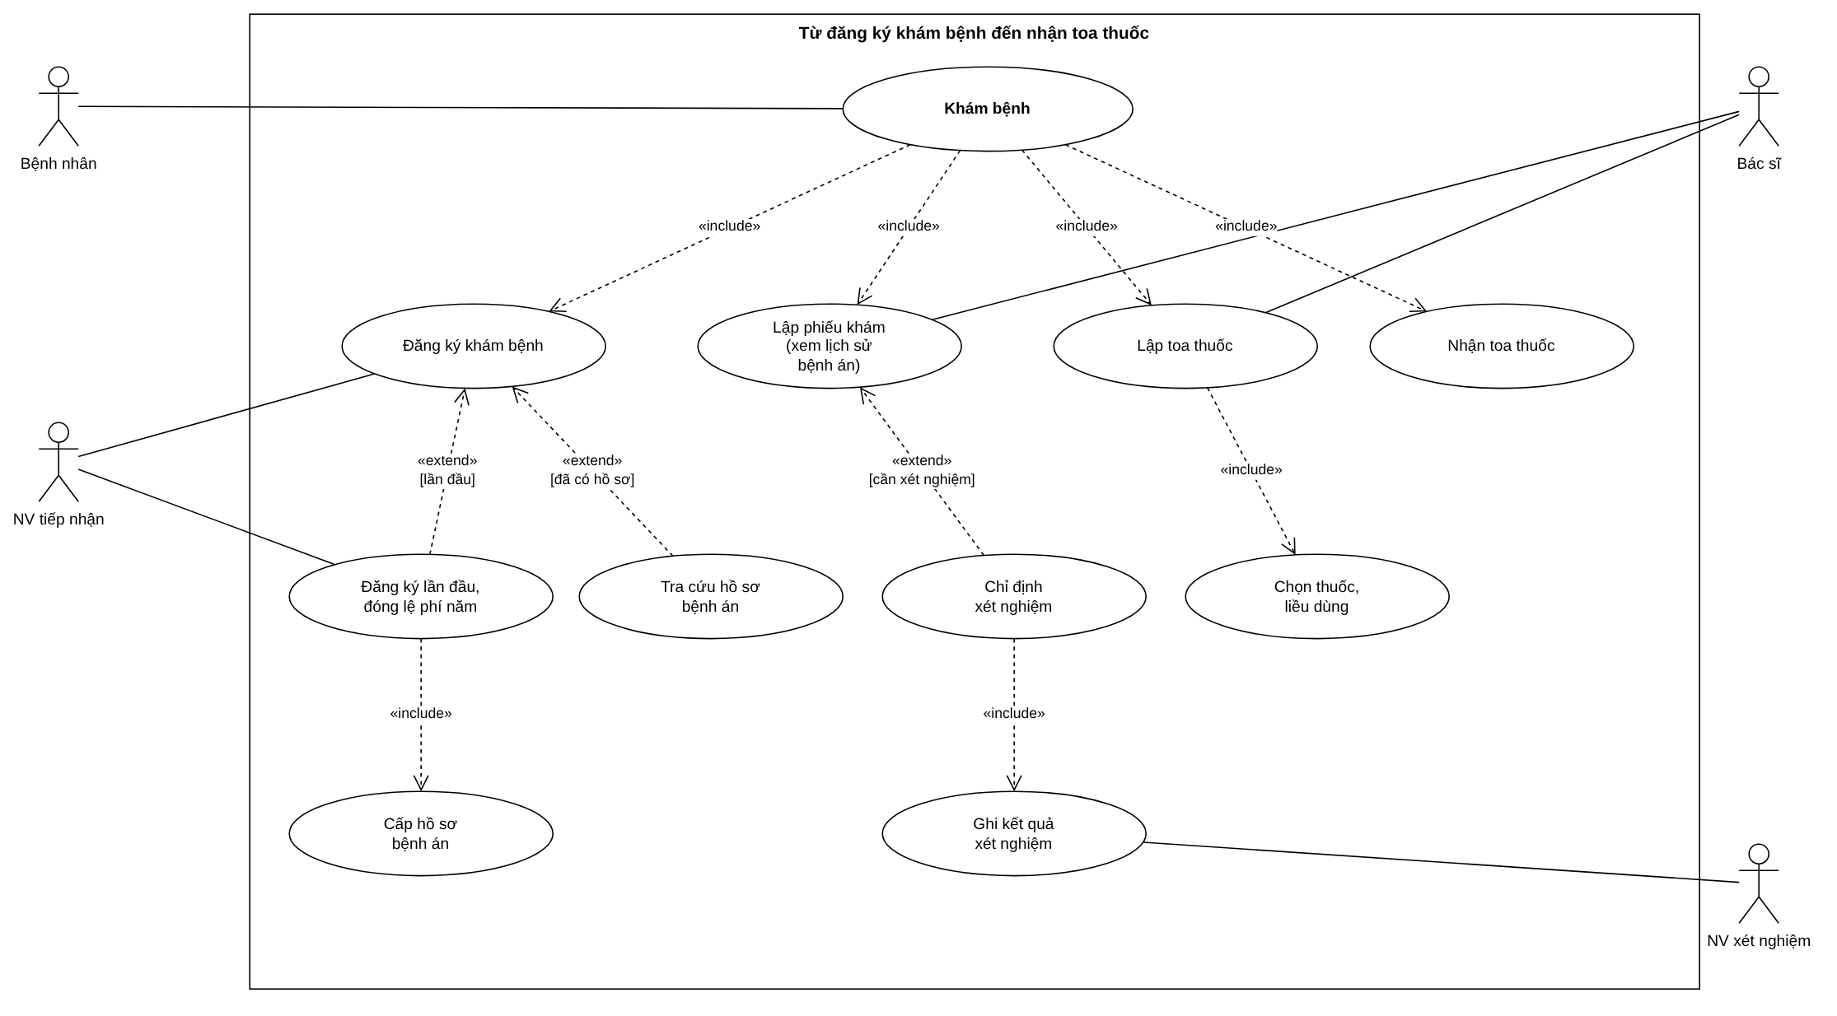
Hình. Use Case Diagram phân rã – LAB6

5. Activity Diagram
Activity Diagram có 4 swimlane: Bệnh nhân, Nhân viên tiếp nhận, Bác sĩ, Phòng xét nghiệm.
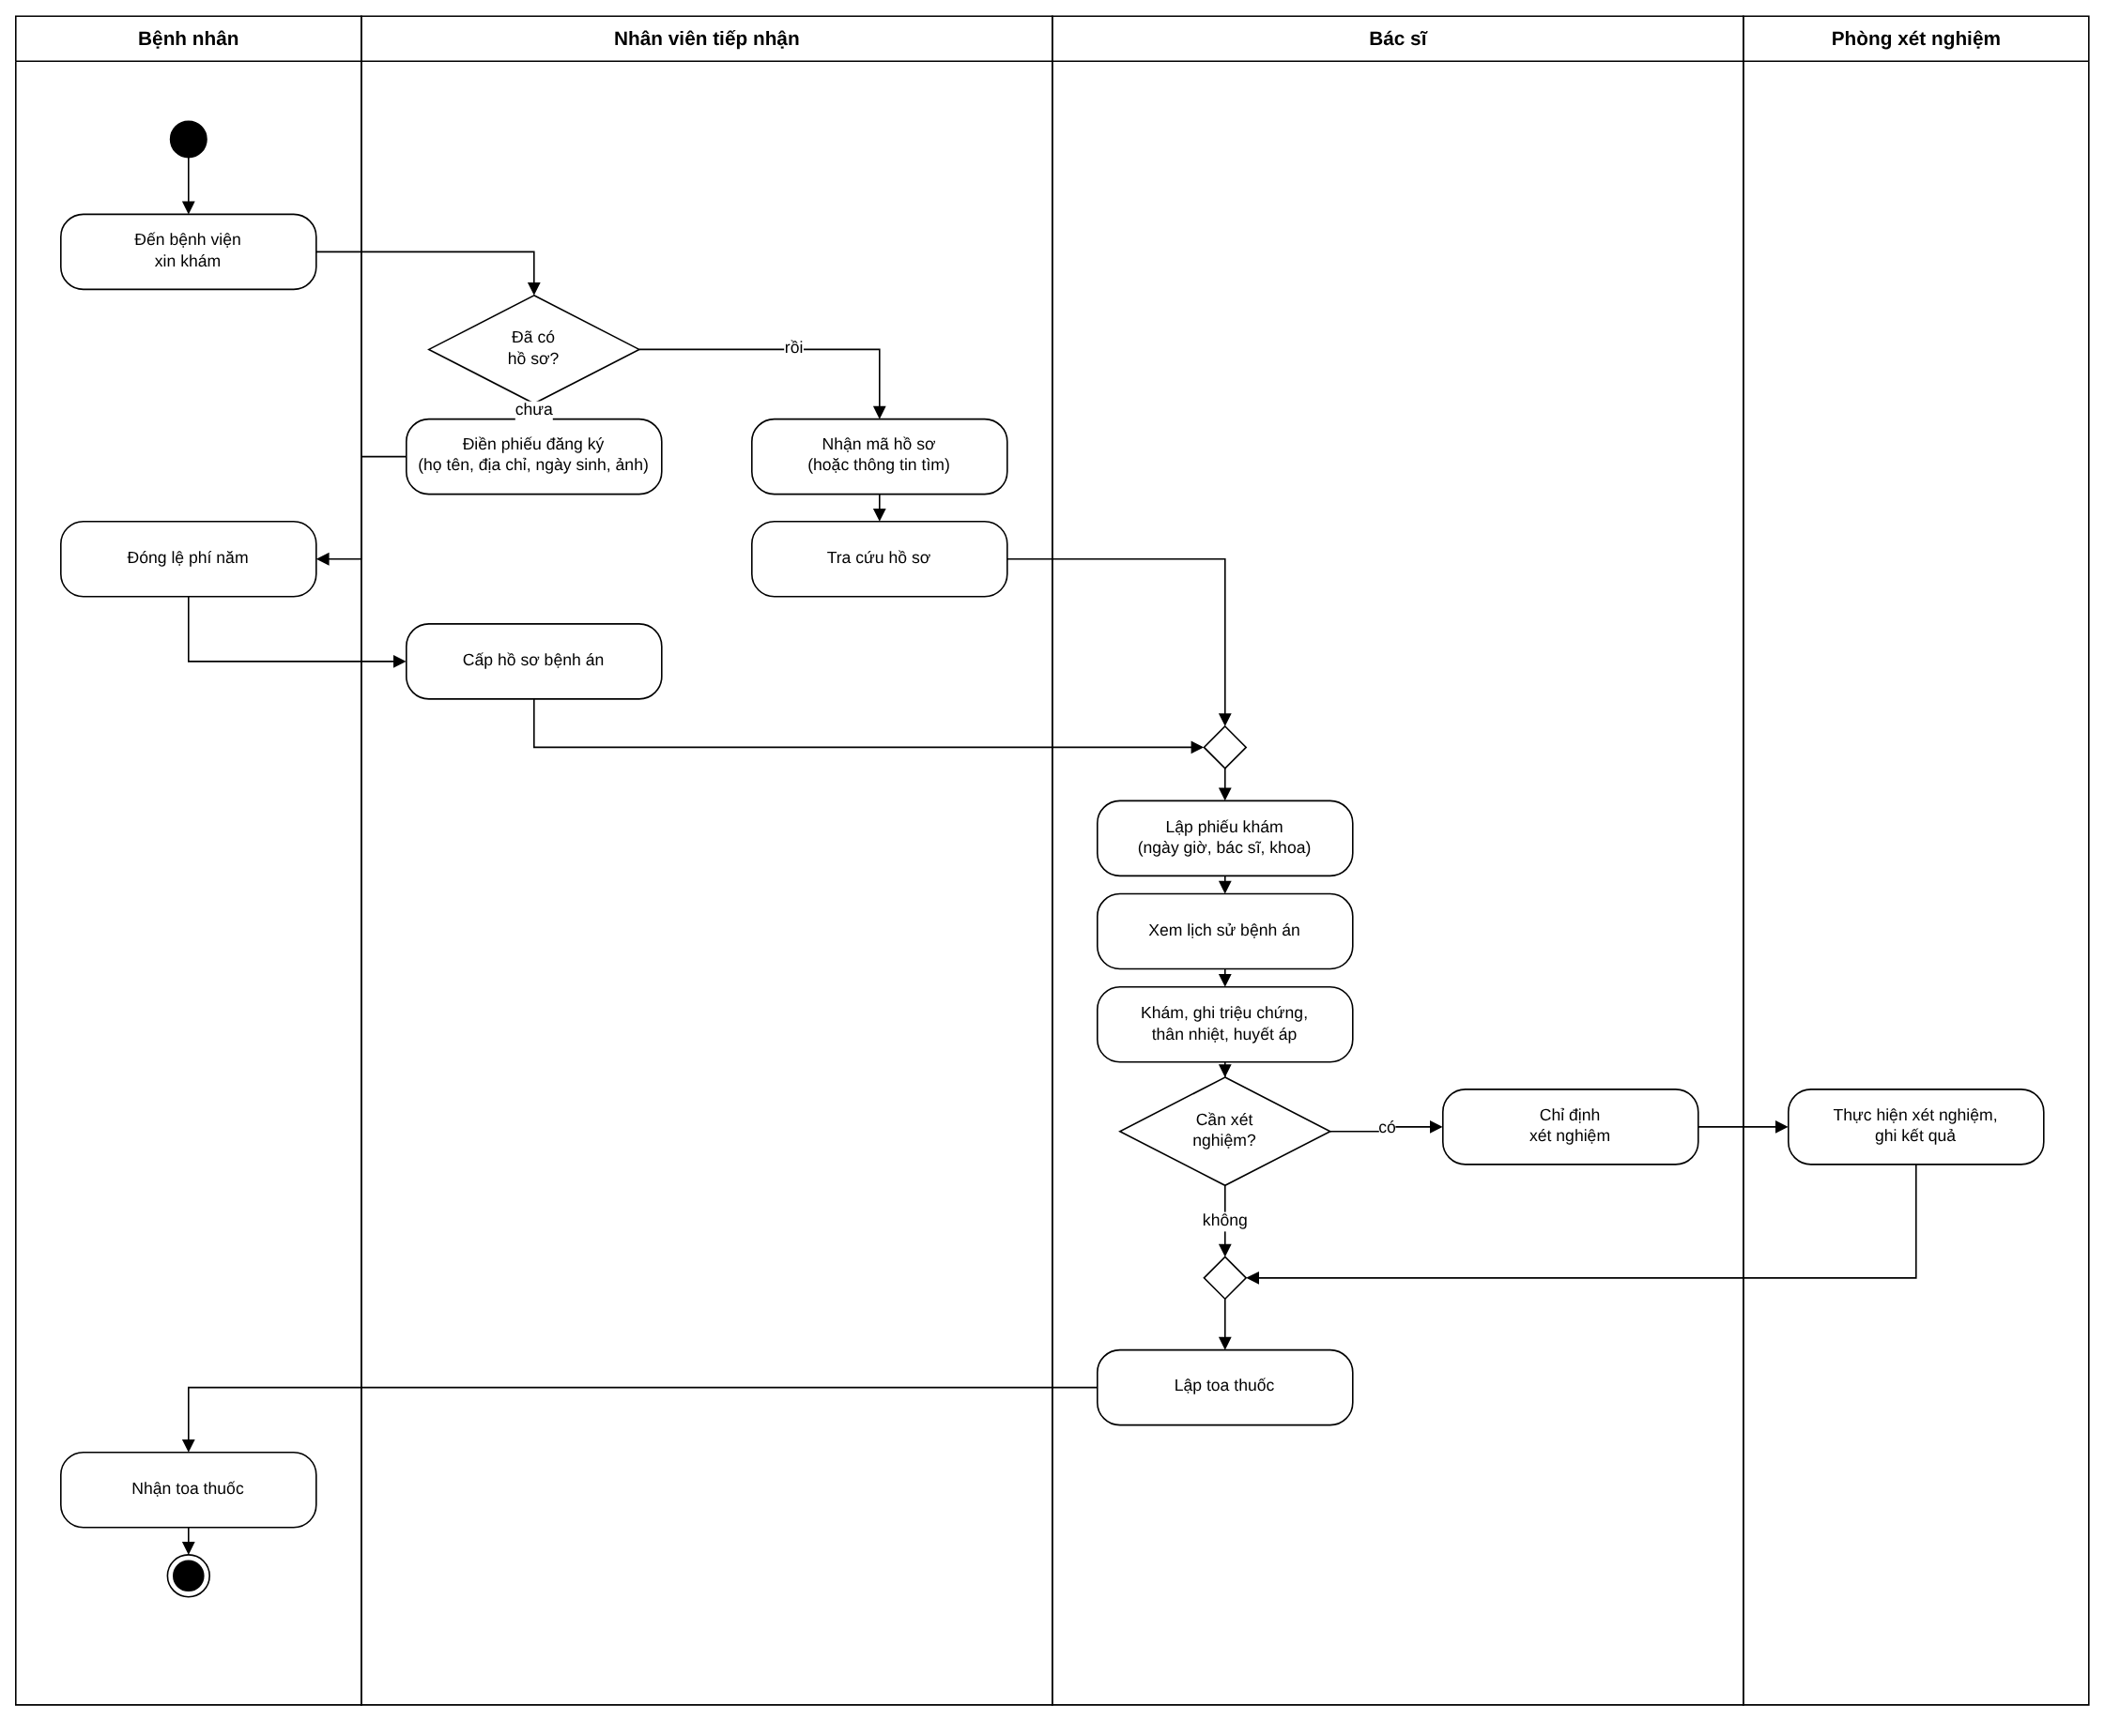
Hình. Activity Diagram – LAB6

6. Sequence Diagram

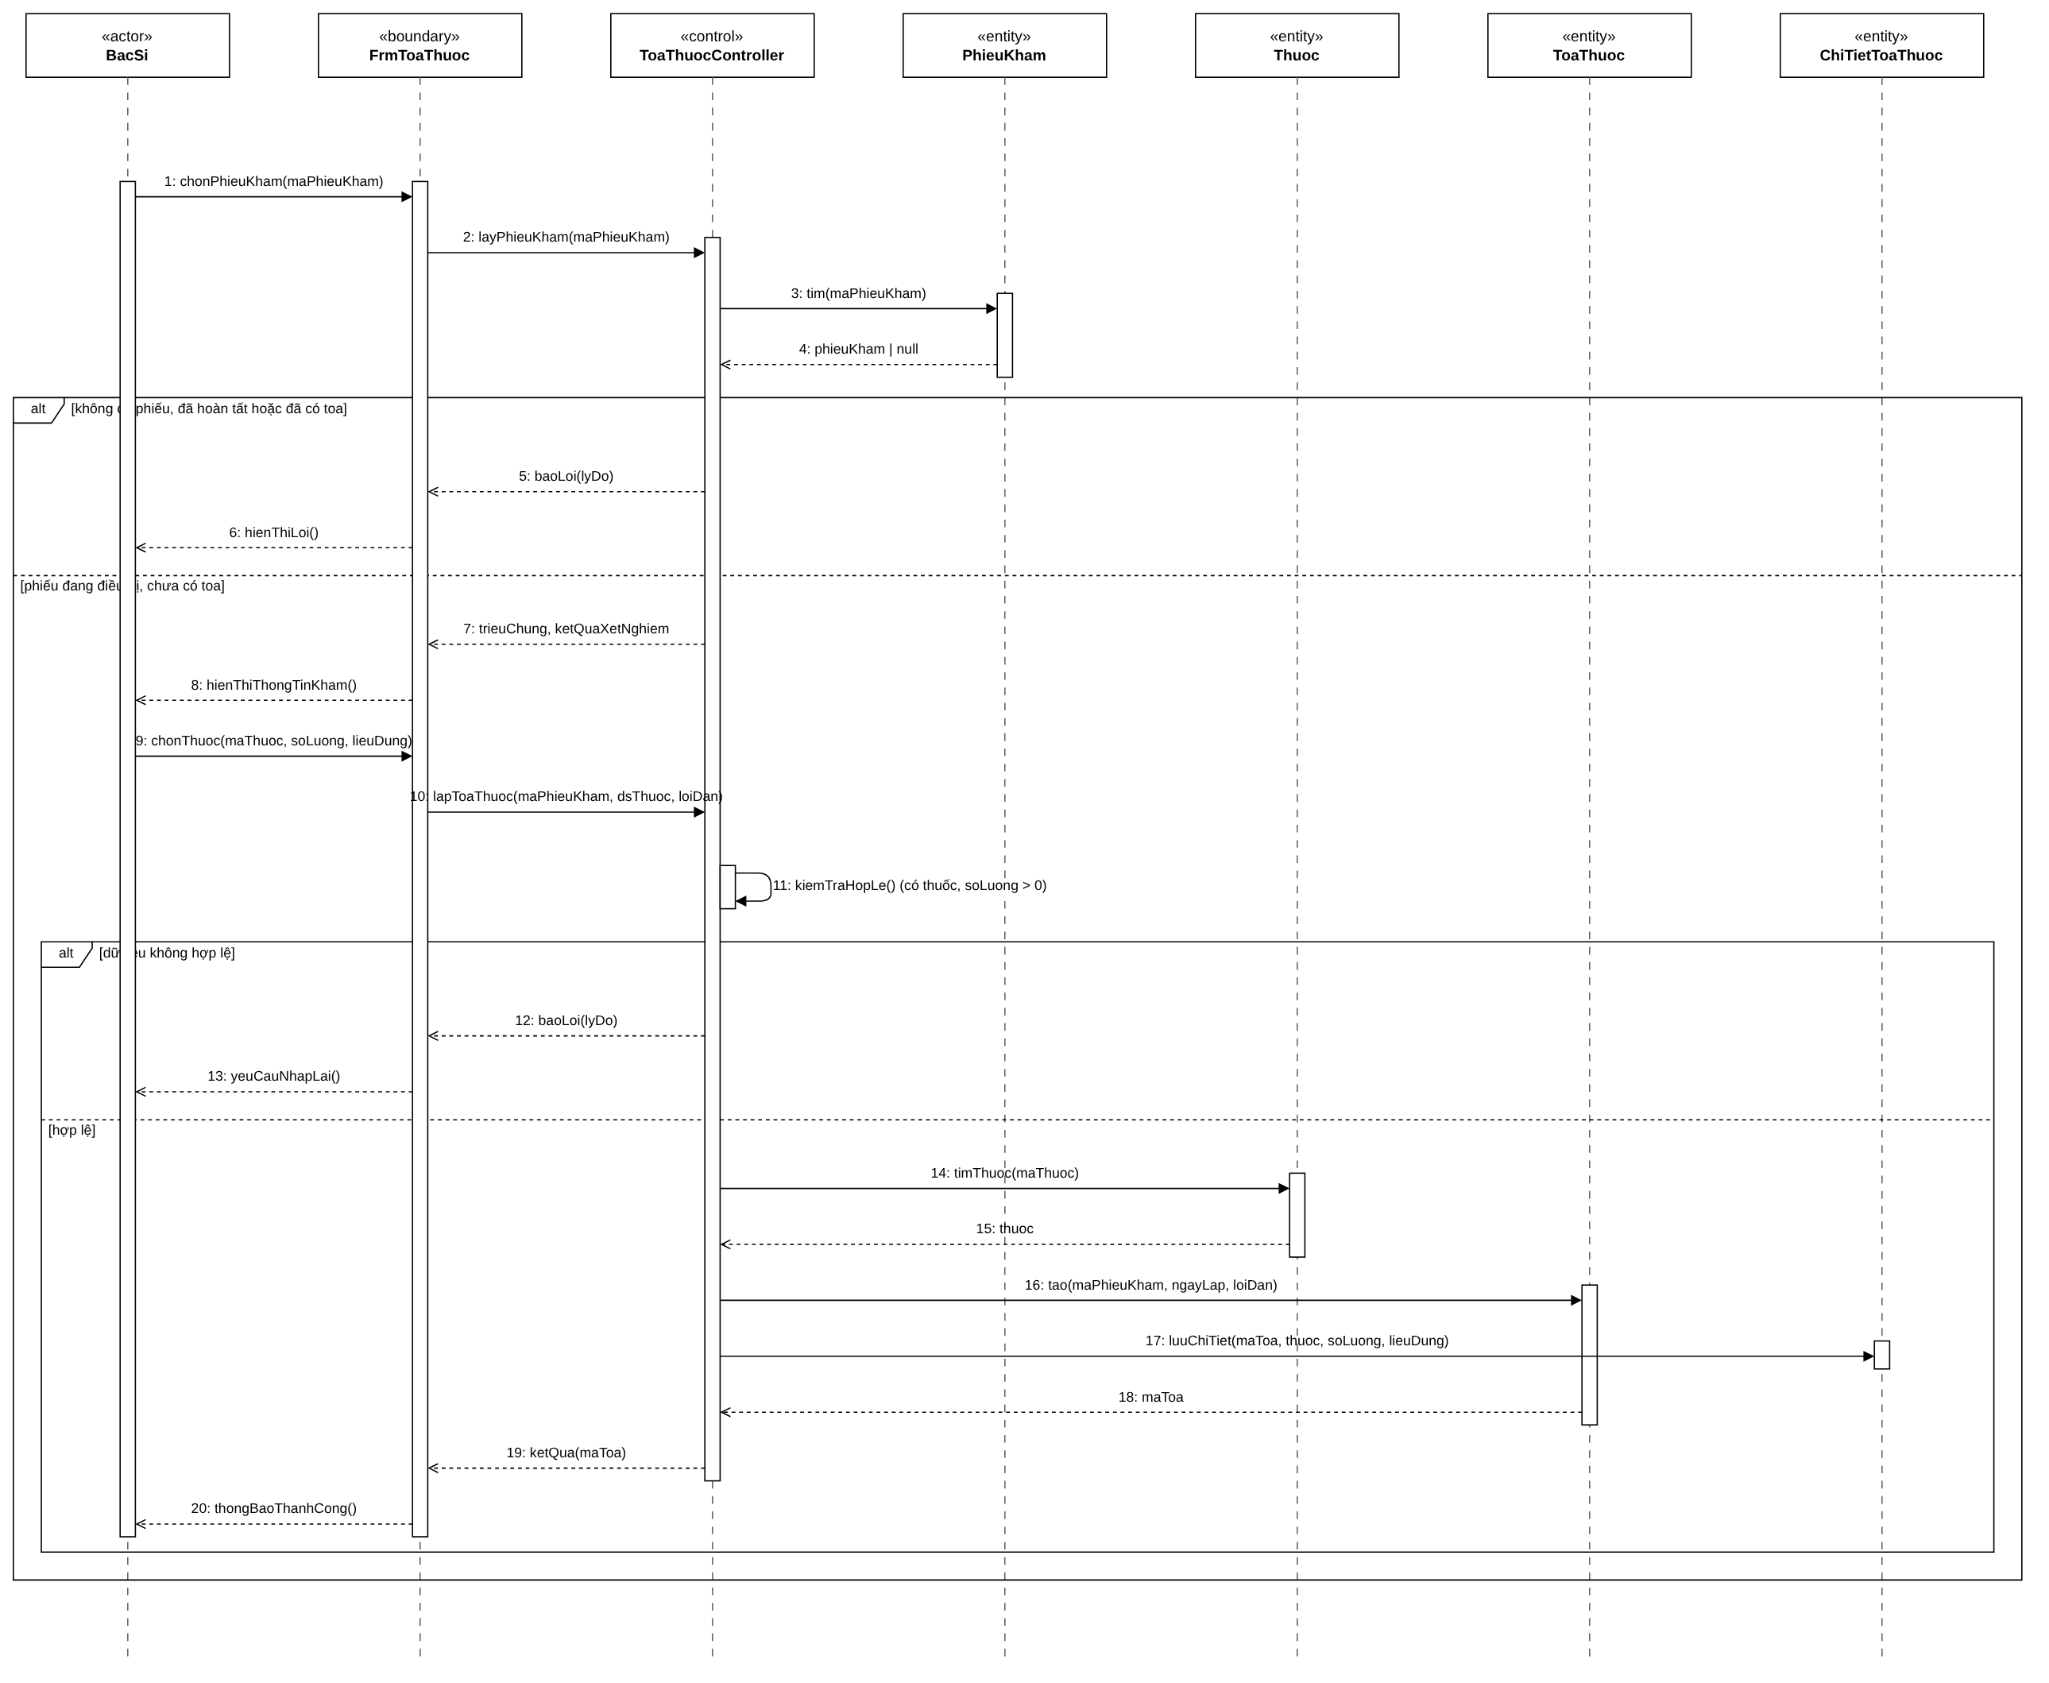
Hình. Sequence Diagram – LAB6

7. Cơ sở dữ liệu
CSDL SQL Server được sinh từ mô hình lớp ở mục 3; sơ đồ ERD ở trang kế tiếp.

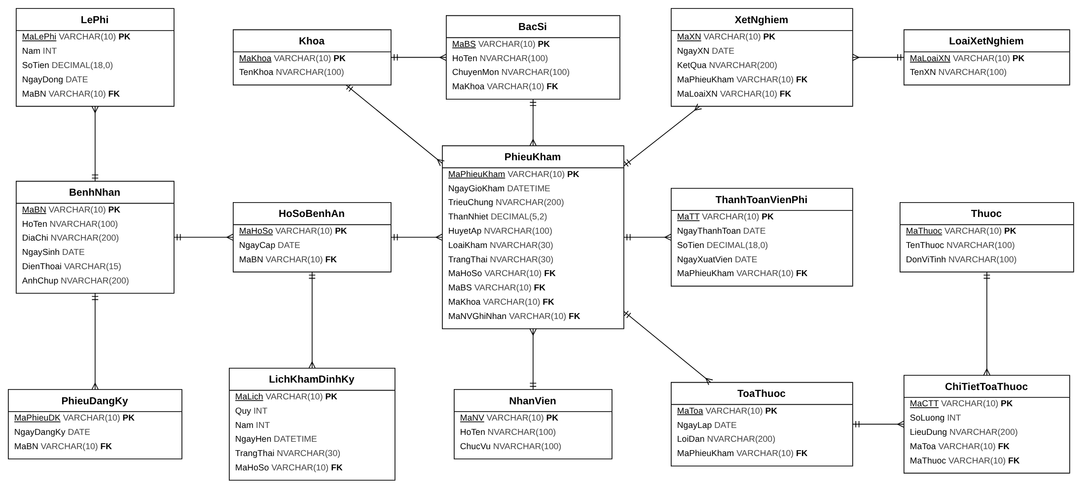
Hình. ERD – LAB6

LAB7 – Quản lý nhân sự (Bài 7)

1. Mô tả bài toán
Một công ty cần xây dựng phần mềm quản lý nhân sự, dưới đây là thông tin mô tả.
Công ty gồm nhiều phòng ban. Nhân viên mới được tuyển dụng theo một quyết định tuyển dụng, trong đó ghi rõ thời gian thử việc, mức lương thử việc và các điều khoản. Hết thời gian thử việc, nếu đạt yêu cầu, nhân viên ký hợp đồng chính thức. Hợp đồng có hai loại: ngắn hạn (có ngày kết thúc) và dài hạn (không xác định ngày kết thúc).
Trong quá trình làm việc, công ty ra quyết định bổ nhiệm chức vụ (mỗi chức vụ có mức phụ cấp) và quyết định lương cho nhân viên. Nhân viên có hợp đồng dài hạn được tham gia bảo hiểm, tiền bảo hiểm được trích từ bảng lương hằng tháng; hợp đồng ngắn hạn không tham gia bảo hiểm.

2. Use Case tổng quát
ID | Use Case | Actor | Mô tả
UC01 | Quản lý phòng ban, nhân viên, chức vụ | Nhân sự | Lưu thông tin phòng ban, nhân viên, danh mục chức vụ và phụ cấp.
UC02 | Lập quyết định tuyển dụng | Nhân sự, Giám đốc | Ghi thời gian thử việc, lương thử việc, điều khoản.
UC03 | Ký hợp đồng lao động | Nhân sự, Giám đốc | Ký hợp đồng ngắn hạn hoặc dài hạn sau khi hết thử việc.
UC04 | Lập quyết định chức vụ | Nhân sự, Giám đốc | Bổ nhiệm chức vụ, phụ cấp theo chức vụ.
UC05 | Lập quyết định lương | Nhân sự, Giám đốc | Điều chỉnh mức lương của nhân viên.
UC06 | Đăng ký bảo hiểm | Kế toán | Chỉ cho nhân viên có hợp đồng dài hạn.
UC07 | Lập kế hoạch phân công tuần | Trưởng phòng | Phân công công việc, ca làm cho nhân viên trong phòng theo từng tuần.
UC08 | Chấm công | Trưởng phòng | Ghi số giờ làm mỗi ngày của nhân viên.
UC09 | Lập phiếu phụ trội | Trưởng phòng | Ghi số giờ làm thêm của từng nhân viên, hệ số 1.5.
UC10 | Lập quyết định khen thưởng | Nhân sự, Giám đốc | Khen thưởng cá nhân hoặc tập thể một phòng ban.
UC11 | Lập phiếu chi thưởng | Kế toán | Mỗi quyết định khen thưởng có một phiếu chi.
UC12 | Lập quyết định kỷ luật | Nhân sự, Giám đốc | Khiển trách, cảnh cáo hoặc phạt tiền.
UC13 | Lập phiếu thu phạt | Kế toán | Thu tiền nộp phạt của quyết định kỷ luật phạt tiền.
UC14 | Tính bảng lương tháng | Kế toán | Lương, phụ cấp, làm thêm giờ, thưởng, trừ bảo hiểm và phạt.
UC15 | Xem phân công và bảng lương | Nhân viên | Nhân viên xem lịch phân công và bảng lương của mình.

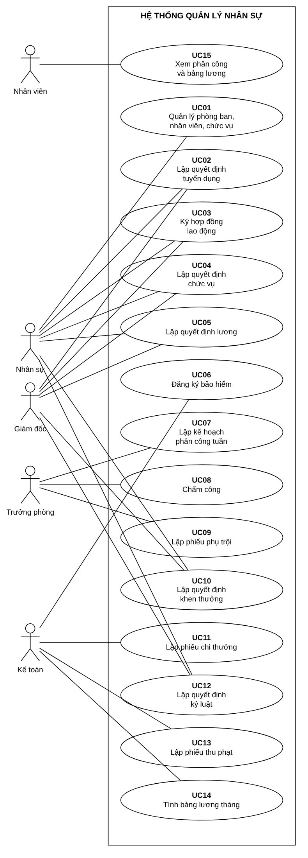
Hình. Use Case Diagram tổng quát – LAB7

3. Class và mối liên kết
Mô hình có 18 class và 20 mối liên kết; mỗi class có một thuộc tính ID. Sơ đồ lớp ở trang kế tiếp.

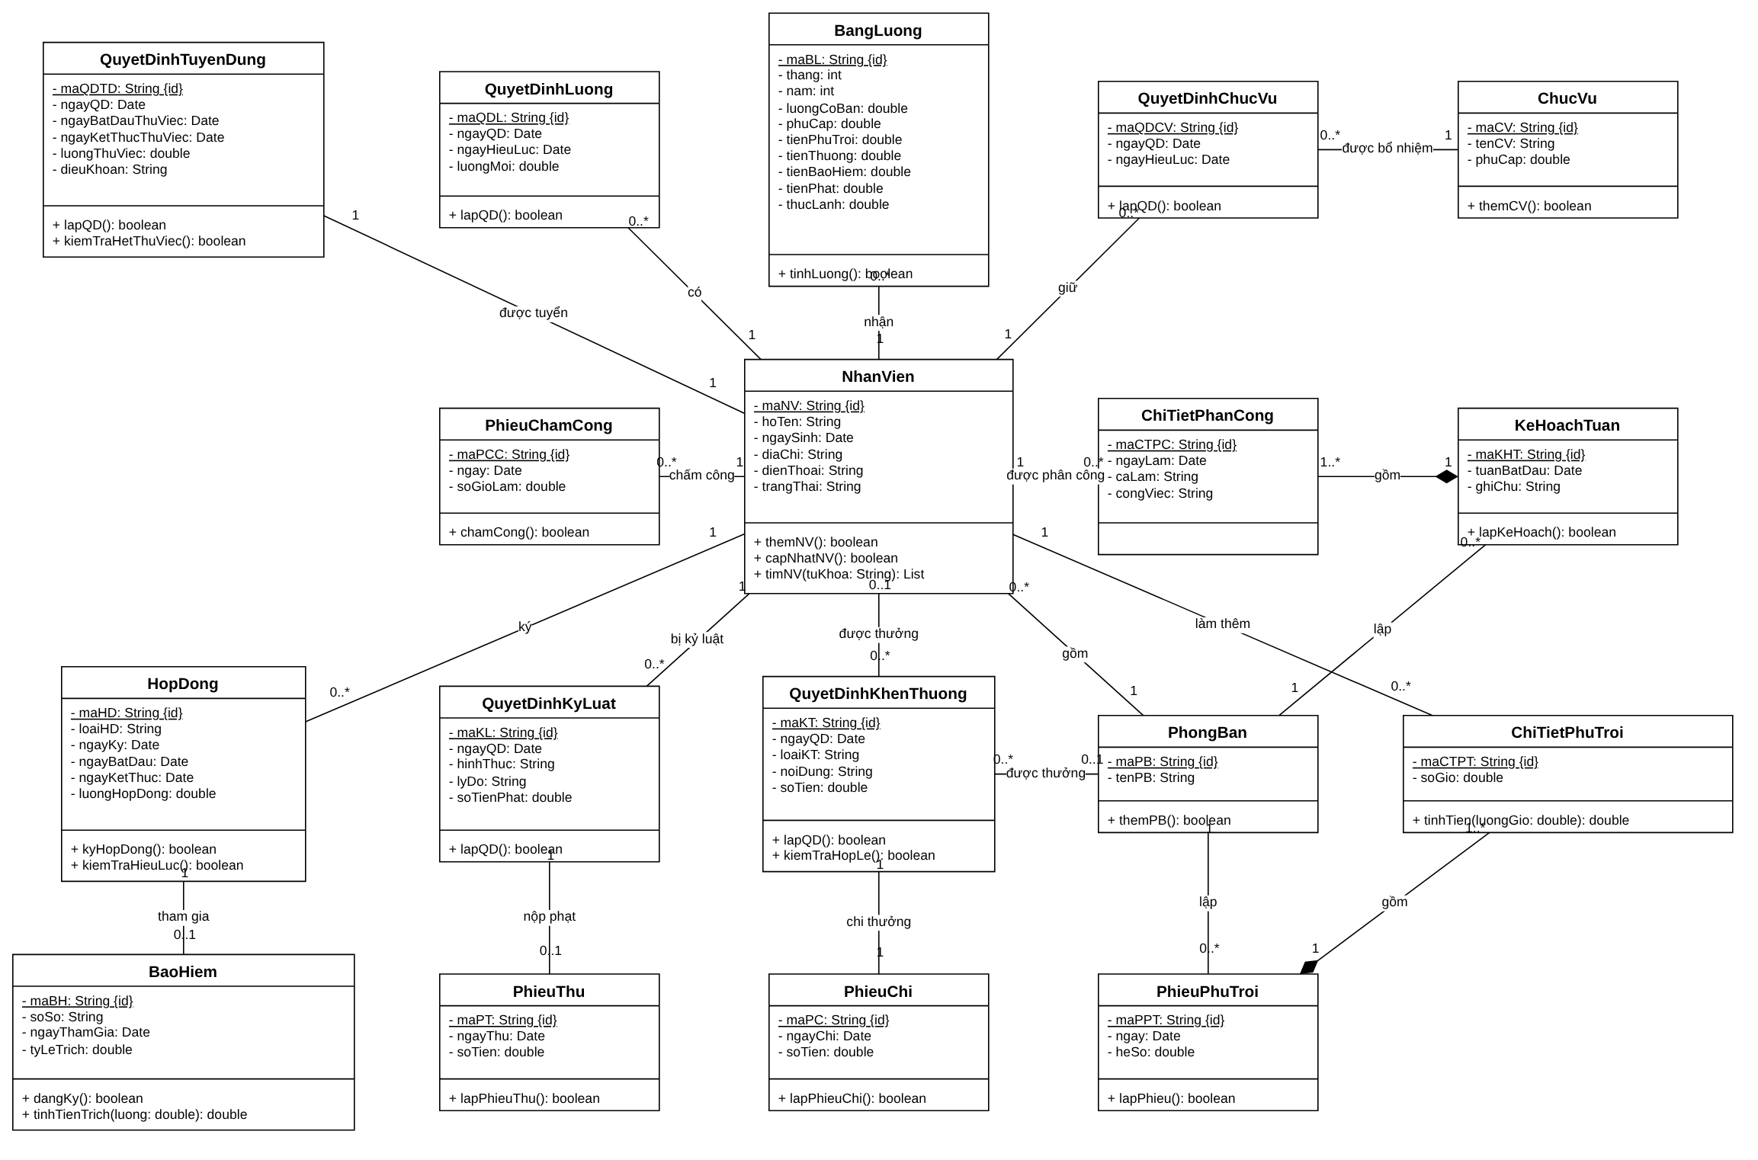
Hình. Class Diagram – LAB7

4. Use Case phân rã
1
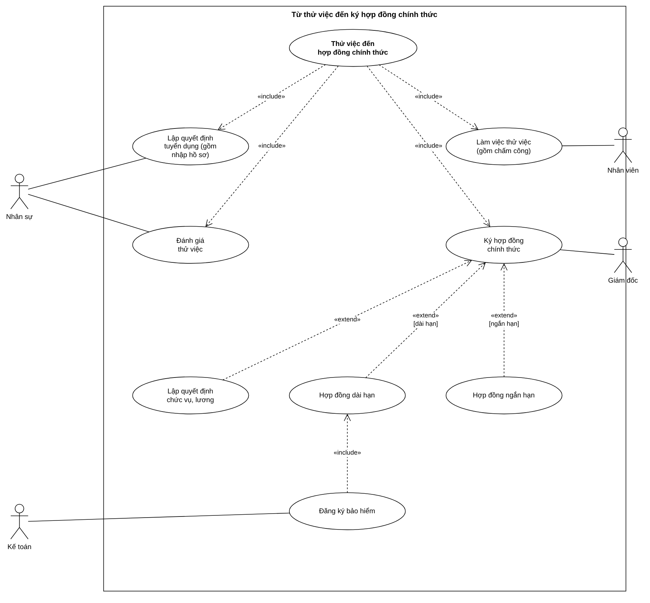
Hình. Use Case Diagram phân rã – LAB7

5. Activity Diagram
Activity Diagram có 4 swimlane: Nhân viên, Nhân sự, Giám đốc, Kế toán.
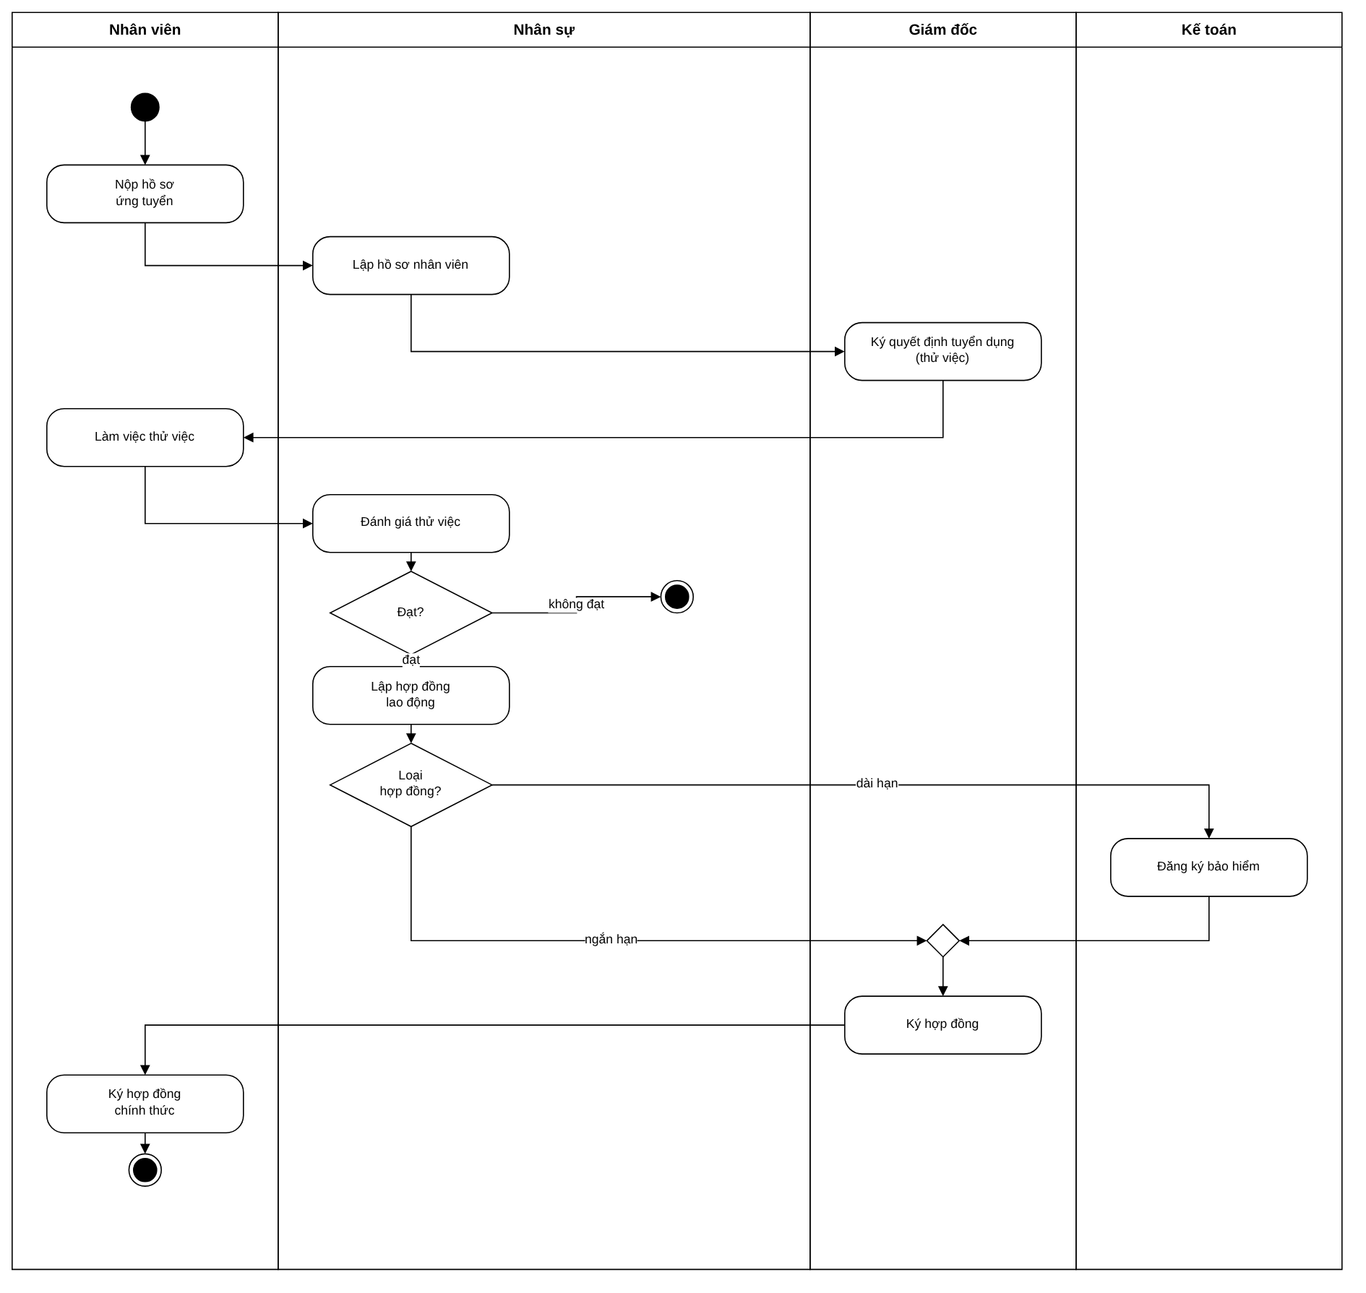
Hình. Activity Diagram – LAB7

6. Sequence Diagram
Sequence Diagram cho nghiệp vụ “Lập quyết định khen thưởng” (Boundary - Control - Entity).
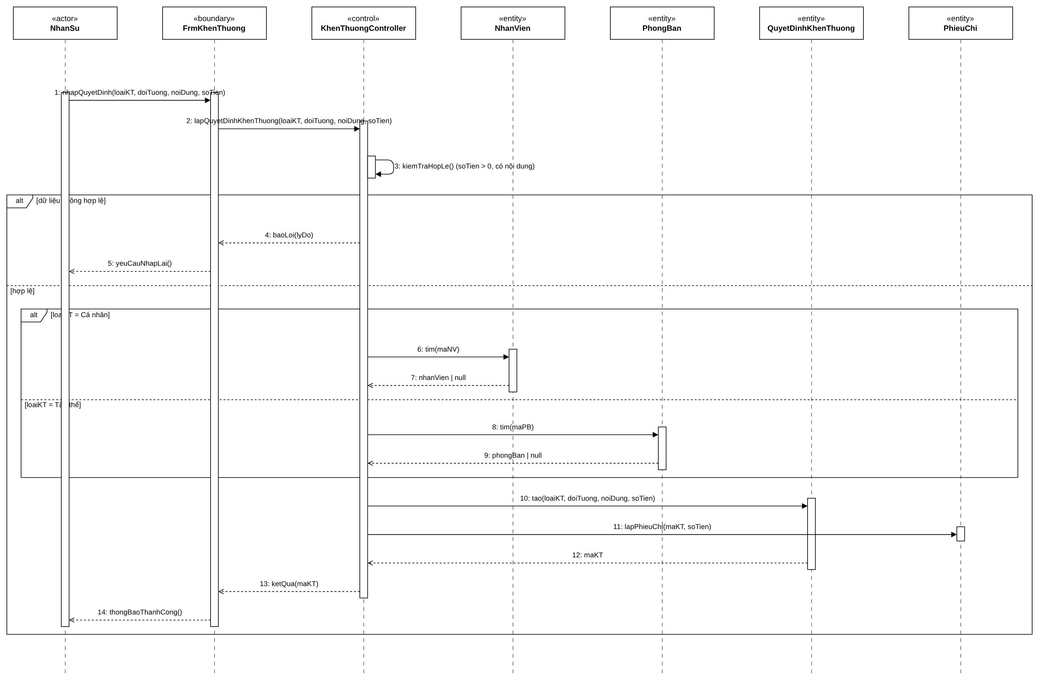
Hình. Sequence Diagram – LAB7

7. Cơ sở dữ liệu
CSDL SQL Server được sinh từ mô hình lớp ở mục 3; sơ đồ ERD ở trang kế tiếp.
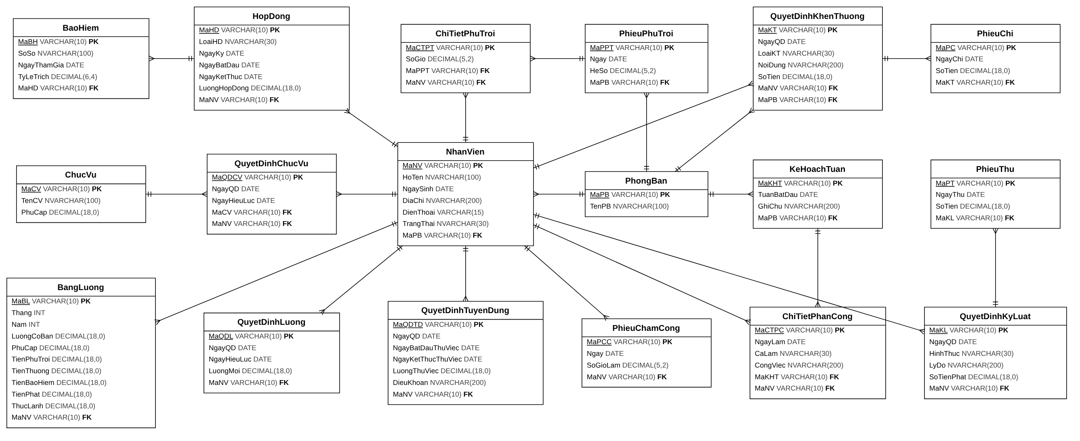
Hình. ERD – LAB7

LAB8 – Quản lý cửa hàng nước giải khát (Bài 2)

1. Mô tả bài toán
Một cửa hàng kinh doanh nước giải khát cần tin học hóa việc mua bán nước giải khát của cửa hàng. Dưới đây là mô tả về nghiệp vụ.
Cửa hàng buôn bán nhiều loại nước giải khát (NGK) của nhiều nhãn hiệu khác nhau (chẳng hạn như Pepsi, Coca Cola, Bia Sài Gòn...). Một nhãn hiệu được phân biệt bằng mã loại, tên loại riêng và có nhiều nước giải khát cùng loại. Nước giải khát được lưu trữ và phân biệt bằng mã, tên, đơn vị tính…
Để đáp ứng nhu cầu mua hàng của khách không bị thiếu hụt, cửa hàng nhập các loại nước giải khát từ các nhà cung ứng. Mỗi loại chỉ được nhập từ một nhà cung ứng, thông tin nhà cung ứng được liên hệ và lưu trữ trong hệ thống bằng tên, địa chỉ và số điện thoại. Nhân viên cửa hàng sẽ liên hệ, lập và gởi đơn đặt hàng (ĐĐH) đến các nhà cung ứng, trong đó ghi rõ ngày đặt hàng, ngày nhận hàng và số lượng đặt cụ thể trên từng đơn hàng. Mỗi ĐĐH có thể giao tối đa 3 đợt. Mỗi đợt giao hàng nhà cung ứng sẽ gởi kèm theo phiếu giao hàng trên đó ghi cụ thể ngày giao, số lượng chi tiết các mặt hàng được và số tiền phải trả cho số lượng mặt hàng trên phiếu giao cùng số đơn hàng được giao.

2. Use Case tổng quát
ID | Use Case | Actor | Mô tả
UC01 | Quản lý nhãn hiệu NGK | NV nhập hàng | Thêm, sửa, xóa, tra cứu loại NGK (mã loại, tên loại).
UC02 | Quản lý nước giải khát | NV nhập hàng | Mã, tên, đơn vị tính, đơn giá, số lượng tồn; thuộc một nhãn hiệu.
UC03 | Quản lý nhà cung ứng | NV nhập hàng | Tên, địa chỉ, số điện thoại; mỗi loại NGK chỉ nhập từ một nhà cung ứng.
UC04 | Quản lý khách hàng | NV bán hàng | Thông tin khách, phân loại khách quen / vãng lai.
UC05 | Quản lý nhân viên | Quản lý | Thông tin và vai trò của nhân viên.
UC06 | Lập và gửi đơn đặt hàng | NV nhập hàng, Nhà cung ứng | Ngày đặt, ngày nhận, số lượng từng NGK; gửi cho nhà cung ứng.
UC07 | Nhận hàng và lập phiếu giao hàng | NV nhập hàng, Nhà cung ứng | Mỗi đợt giao (tối đa 3 đợt cho một đơn): ngày giao, số lượng, số tiền; cộng tồn kho.
UC08 | Bán hàng (lập hóa đơn) | NV bán hàng, Khách hàng | Kiểm tra kho, lập hóa đơn, thanh toán, giao hàng (phân rã ở Câu 4).
UC09 | Quản lý hẹn giao hàng | NV bán hàng, Khách quen | Lập phiếu hẹn khi kho không đủ, giao hàng nhiều đợt.
UC10 | Lập phiếu ghi nợ | NV bán hàng, Khách quen | Ngày lập, khách, số tiền nợ, ngày dự kiến trả, lý do, nhân viên lập.
UC11 | Tra cứu thông tin | Nhân viên | NGK, tồn kho, hóa đơn, phiếu hẹn, phiếu ghi nợ, đơn đặt hàng.
UC12 | Thống kê - báo cáo | Quản lý | Bán hàng, nhập hàng, tồn kho, công nợ theo thời gian.

Hình. Use Case Diagram tổng quát – LAB8

3. Class và mối liên kết
Mô hình có 16 class và 21 mối liên kết; mỗi class có một thuộc tính ID. Sơ đồ lớp ở trang kế tiếp.
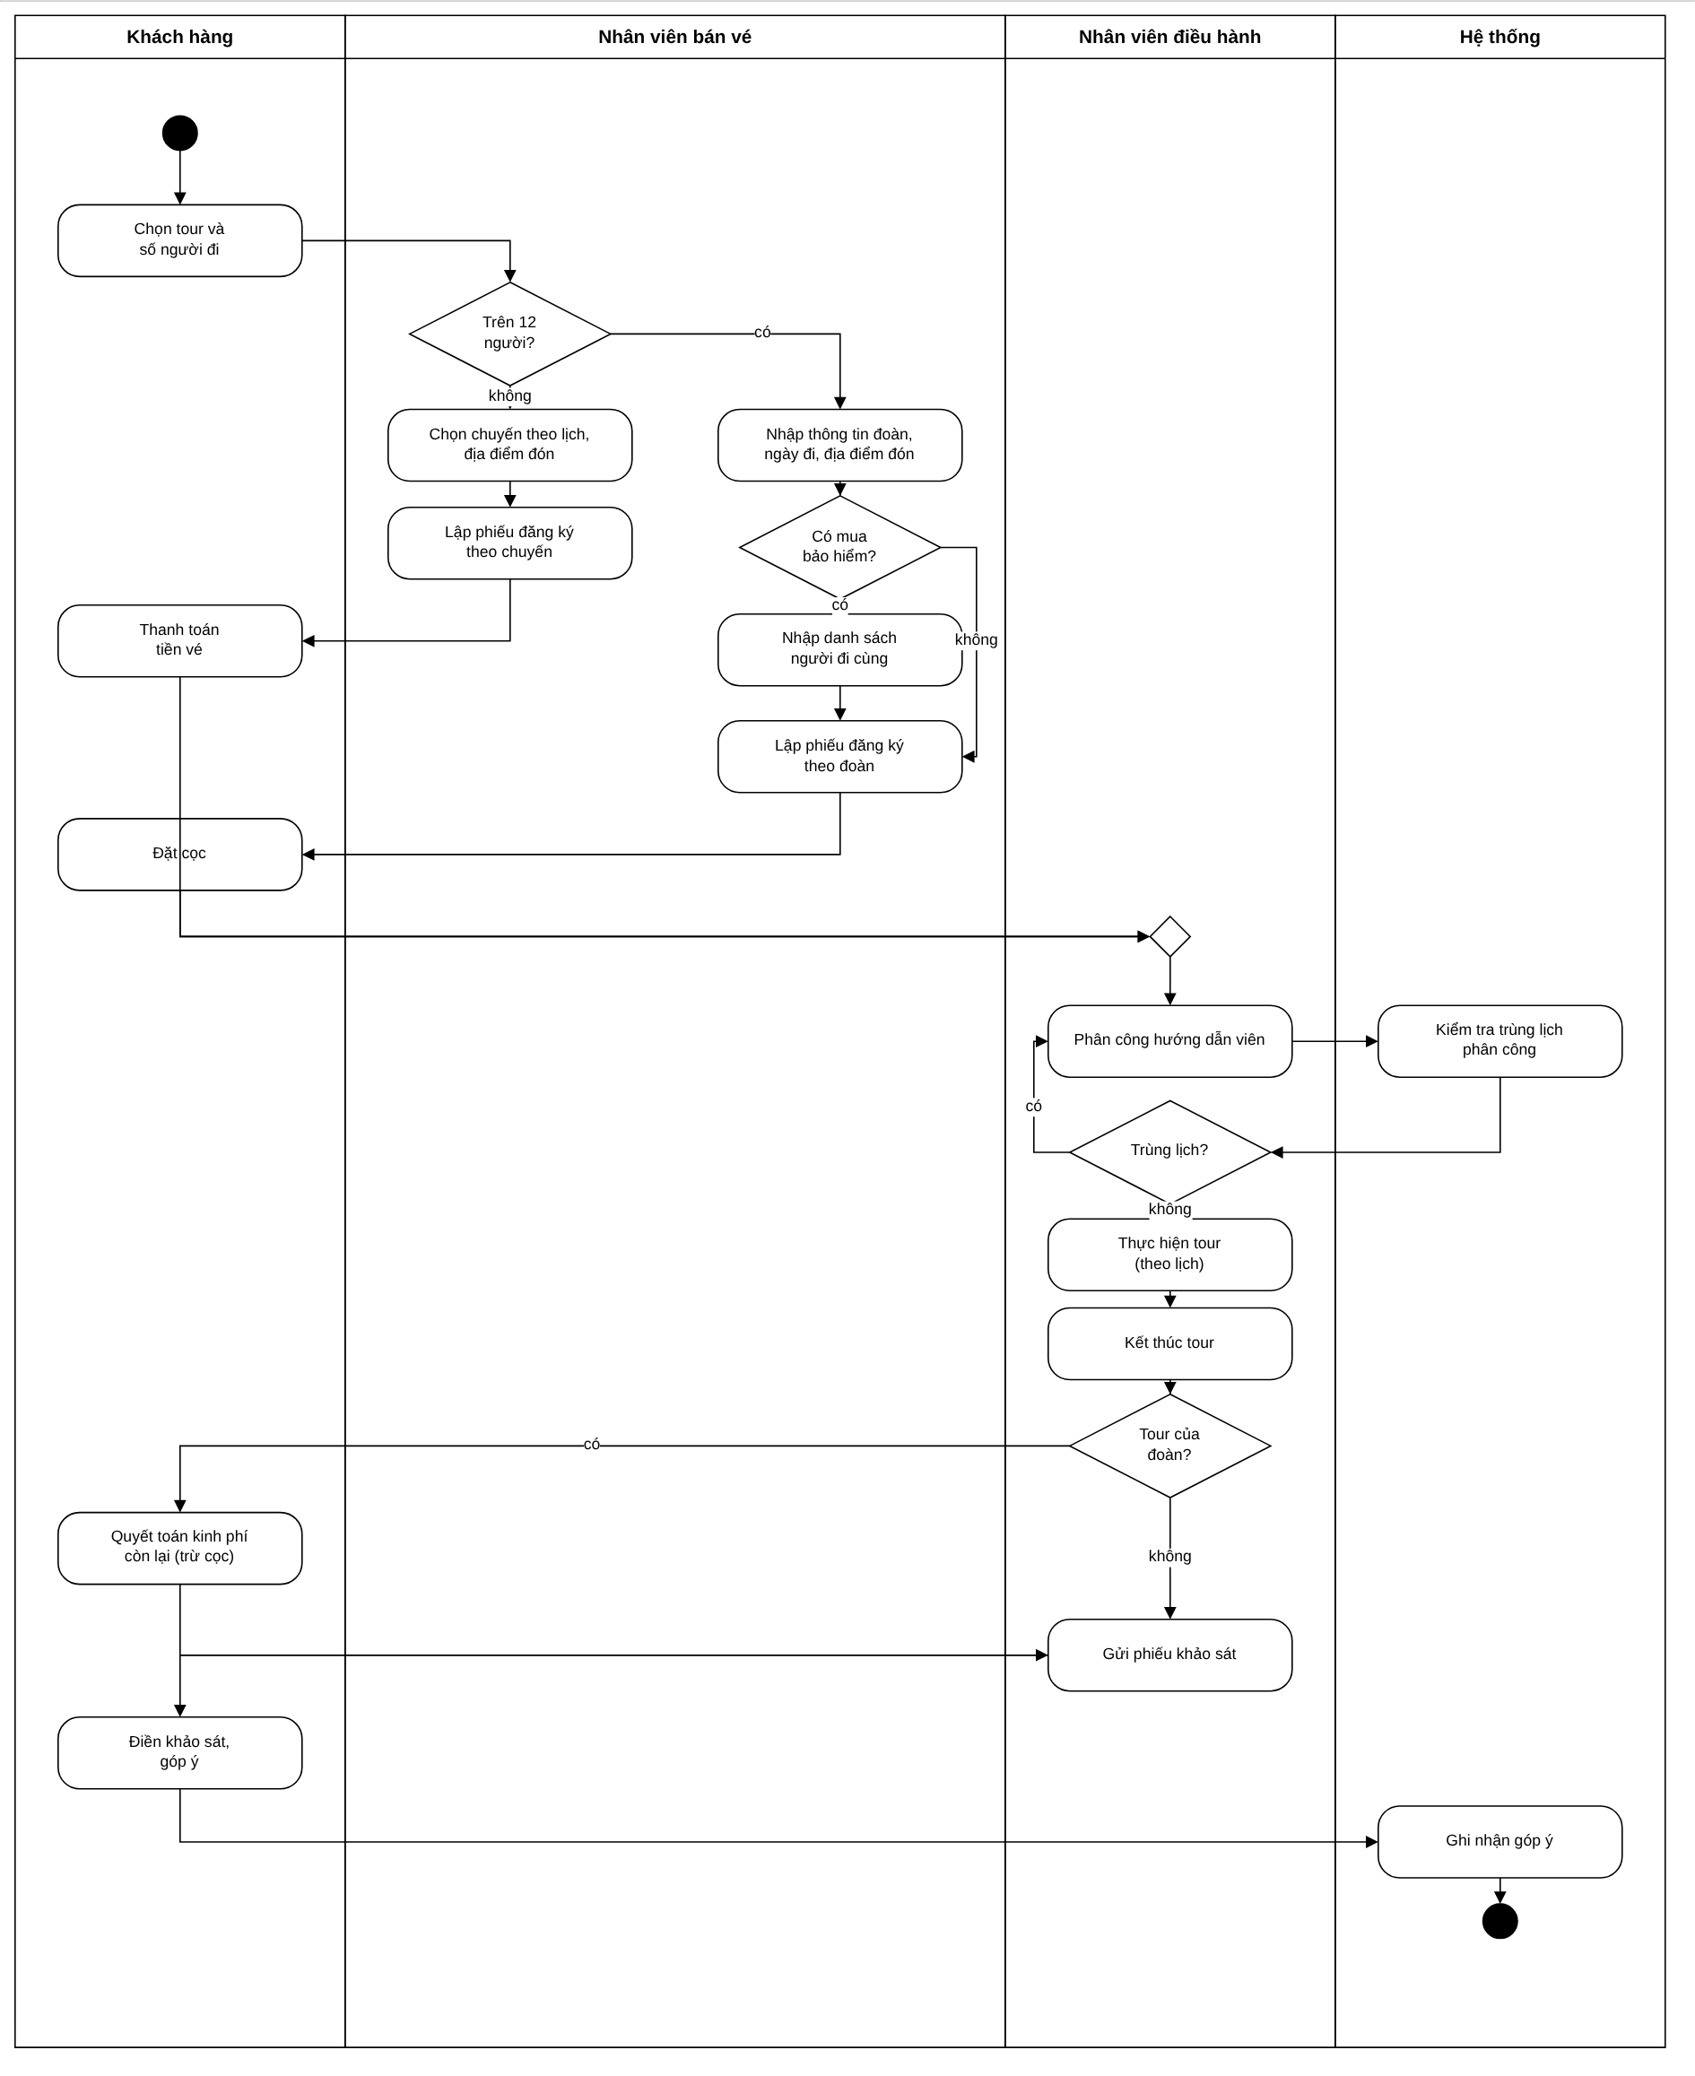
Hình. Class Diagram – LAB8

4. Use Case phân rã
Phạm vi: từ lúc khách đặt mua đến khi cửa hàng giao đầy đủ NGK. Use Case “Bán hàng” (UC08) được phân rã như hình dưới.
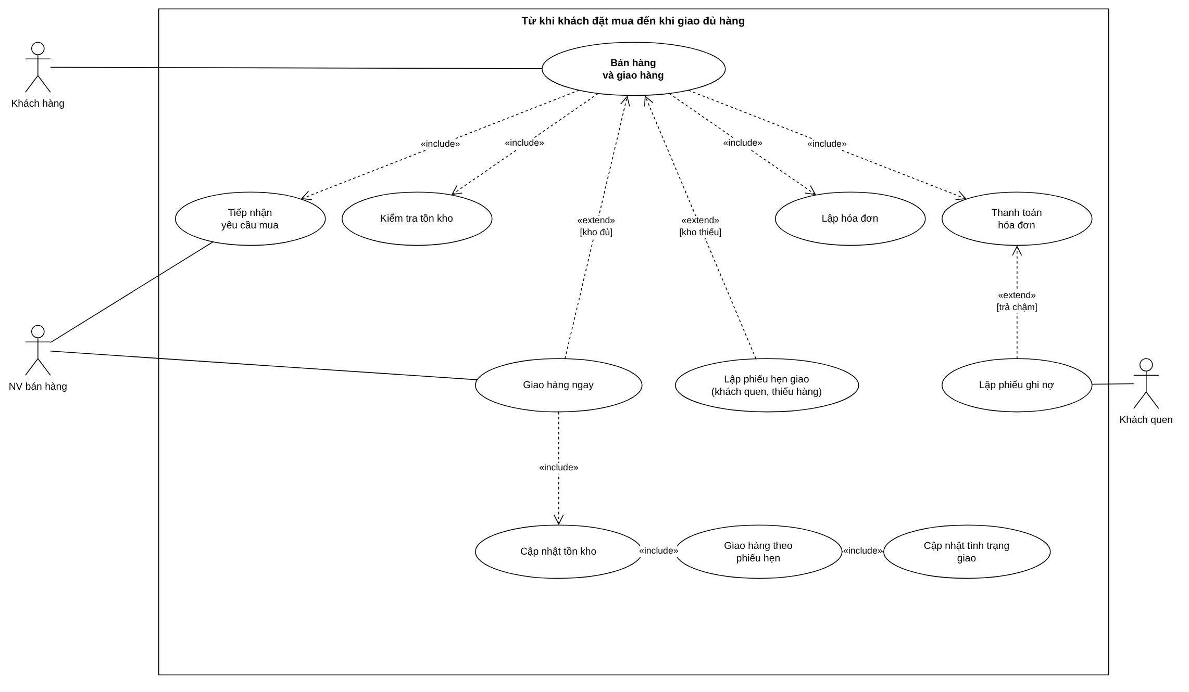
Hình. Use Case Diagram phân rã – LAB8

5. Activity Diagram
Activity Diagram có 3 swimlane: Khách hàng, Nhân viên bán hàng, Hệ thống.
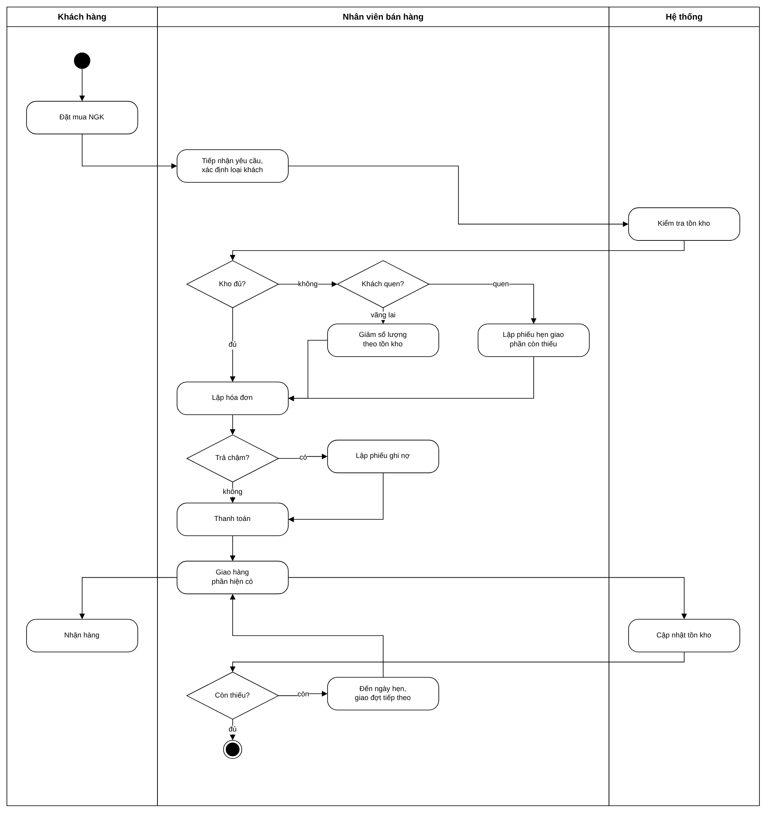
Hình. Activity Diagram – LAB8

6. Sequence Diagram
Sequence Diagram cho nghiệp vụ “Lập phiếu ghi nợ” của khách quen (Boundary - Control - Entity).
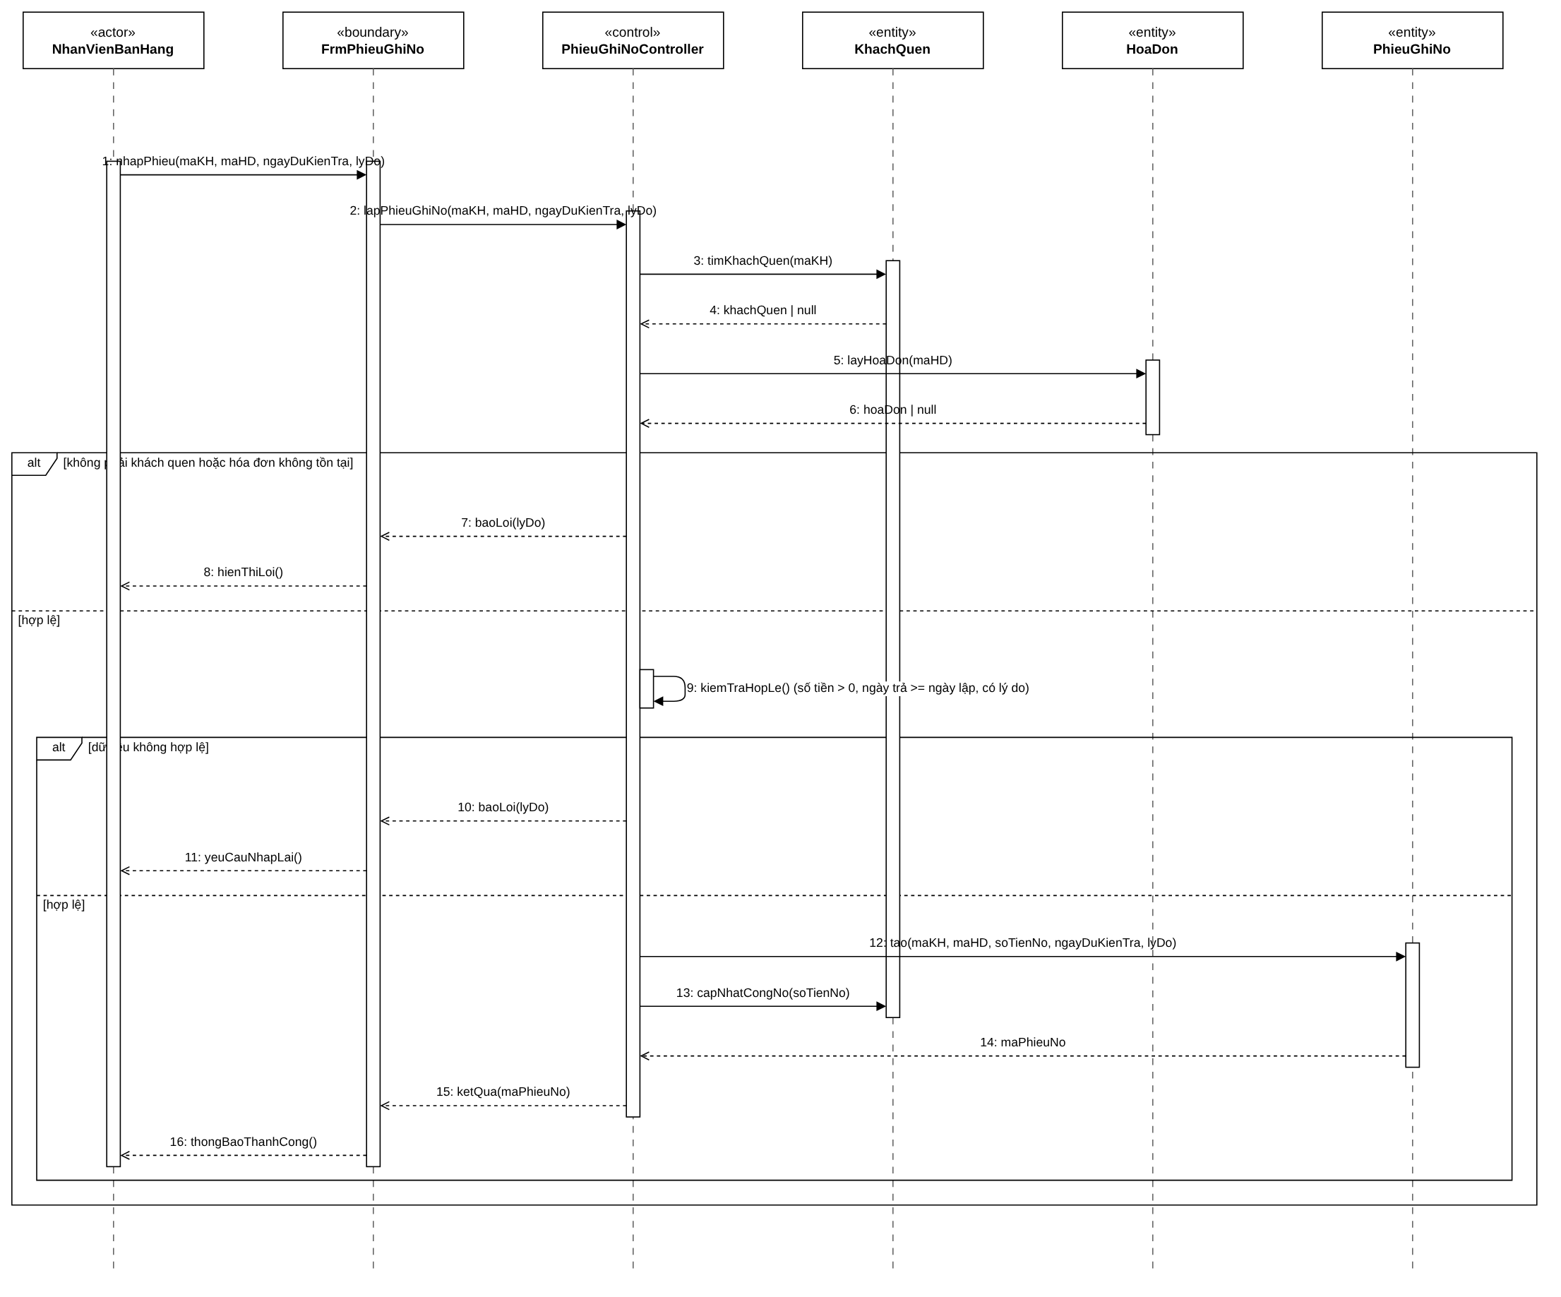
Hình. Sequence Diagram – LAB8

7. Cơ sở dữ liệu
CSDL SQL Server được sinh từ mô hình lớp ở mục 3; sơ đồ ERD ở trang kế tiếp.
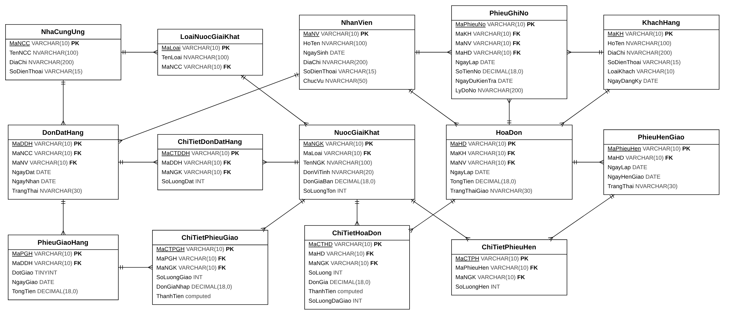
Hình. ERD – LAB

